Содержание

Аннотация 5

Введение 6

1 Анализ предметной области 8

1.1 Анализ основных бизнес-процессов кафедры 8

1.2 Повышение эффективности научной деятельности кафедры 10

1.3 Обзор используемых технологий Webometrics 13

1.4 Постановка задачи 16

2 Обзор и анализ информационных технологий для реализации проекта 17

2.1 Кроссплатформенная среда выполнения 17

2.2 Система управления базами данных 18

2.3 Шаблонизатор HTML-страниц 20

2.4 Технологии доступа и обработки данных 21

3. Программная реализация информационной системы 24

3.1 Проектирование базы данных 24

3.2 Разработка программного кода ИС 26

3.3 Руководство пользователя 34

4 Политика информационной безопасности 39

4.1 Цель, принципы и задачи защиты информации в ИС 39

4.2 Методы и средства обеспечения защиты информационных ресурсов 41

4.3 Средства защиты информации и информационных ресурсов 42

5 Организационно – экономическая часть 43

5.1 Общая постановка к технико-экономическому обоснованию 43

5.2 Расчет трудоемкости (производительности) 45

5.3 Расчет единовременных затрат (инвестиций) 46

5.4 Расчет годовых текущих издержек 55

5.5 Расчет показателей экономической эффективности 61

5.6 Организация внедрения системы 63

6 Охрана труда 65

6.1 Система управления охраной труда на предприятии 65

6.2 Оценка условий труда по показателям напряженности трудового процесса на рабочем месте 69

6.3 Выводы и предложения 71

7 Энерго- и ресурсосбережение 72

Заключение 76

Список использованных источников 77

Приложение А 4

Аннотация

на дипломный проект

«Информационная система учёта научной работы сотрудников кафедры»

Структура и объем проекта

Дипломный проект состоит из 7 листов графической части и пояснительной записки на 77 страницах. Пояснительная записка состоит из задания, аннотации, введения, семи глав, заключения, списка использованных источников и приложений.

Проект содержит 25 иллюстраций и 15 таблиц. Список литературы включает 8 наименований.

Содержание проекта

Во введении определена цель проекта и его актуальность.

В первой главе производится описание и анализ объекта автоматизации.

Во второй главе описывается структура разработанной информационной системы.

В третьей главе описывается программная реализация разработанной информационной системы.

В четвертой главе рассмотрена политика информационной безопасности.

В пятой главе рассмотрена организационно-экономическая часть.

В шестой главе рассмотрены вопросы охраны труда

В седьмой главе рассмотрены вопросы энергосбережения.

В заключении производится анализ степени выполнения требований к проектируемой системе.

В приложении А приведена ведомость дипломного проекта.

Введение

Повышение качества образовательных услуг и ориентация на потребителя вызваны возросшей конкуренцией между вузами, как на рынке труда, так и на рынке образовательных услуг. Экономические преобразования в стране заставляют государственные вузы, наряду с традиционными видами деятельности, заниматься маркетинговыми исследованиями, совершенствовать финансовый менеджмент, осуществлять стратегическое планирование своего развития, расширять сферу образовательных услуг.

Актуальность применения принципов менеджмента качества в университете обусловлена наличием конкуренции на региональном рынке образовательных услуг, необходимостью систематического мониторинга требований потребителей образовательных услуг и корректирования в соответствии с ними своей деятельности, четкого определения обязанностей, ответственности, полномочий сотрудников и реализации справедливой системы мотивации и стимулирования.

Участие в международных рейтингах – одно из направлений развития Белорусско-Российского университета (БРУ), которое позволяет включить вуз в международную образовательную среду, согласовать образовательные и научно-исследовательские процессы с международными правилами и стандартами в сфере образования. Мониторинг рейтинга БРУ позволяет корректировать направления образовательной и научной деятельности университета.

Рейтинг университетов Webometrics (Webometrics Ranking of World Universities) рассчитывается исследовательской группой Cybermetrics, входящей в состав Национального Исследовательского Совета Испании. Webometrics анализирует присутствие университетов в интернете, включая научные публикации. По мнению разработчиков рейтинга, используемые показатели позволяют создать достаточно полную картину деятельности преподавателей и исследователей университетов.

Рейтинг университетов Webometrics появился в 2004 году и считается одним из наиболее авторитетных web-рейтингов мировых образовательных учреждений. Webometrics – самый популярный рейтинг, который на 50% зависит от параметров сайта и на 50% от качества научных публикаций. Он охватывает практически все мировые вузы, то есть около 31 000. Поэтому, как только его данные обновляются, все наши университеты сверяют свои позиции. Он обновляется дважды в год – в конце января и июля (как правило, не позднее 28 числа месяца) [1, 2, 3, 4, 5].

1 Анализ предметной области

1.1 Анализ основных бизнес-процессов кафедры

Специфика объекта управления, которым является образовательная деятельность, и слабое развитие информационных систем для образовательной отрасли делают актуальной задачу разработки автоматизированных систем информационной поддержки управления ресурсами процессов жизненного цикла образовательной деятельности вуза и его основных производственных подразделений – кафедр.

Кафедра является основным учебно-научным структурным подразделением факультета (университета), осуществляющим учебную, методическую и научно-исследовательскую работу по одному или нескольким родственным направлениям или специальностям, воспитательную работу среди студентов, а также подготовку научно-педагогических кадров и повышение их квалификации.

Эффективное и качественное управление кафедрой основанное на применении информационных технологий является одним из основных условий для ее успешного развития, а также выпуска востребованных рынком труда специалистов. Что в свою очередь увеличивает конкурентоспособность кафедры на рынке образовательных услуг.

Внутренним документом, определяющим статус и область деятельности кафедр вуза, является «Положение о кафедре». Этот документ закрепляет правовые нормы и гарантии деятельности коллективов кафедр, предоставляет гарантии невмешательства в творческий процесс и академические свободы работников кафедр со стороны администрации вуза и факультета.

Основная задача кафедры – подготовка высококвалифицированных специалистов – решается с помощью процессов основной деятельности: «учебная работа», «научно-исследовательская работа» и «воспитательная работа».

Процесс научно-исследовательской работы заключается в планировании на всех уровнях управления, в участии студентов, аспирантов и сотрудников кафедры в конкурсах научных работ, выставках, научных конференциях и симпозиумах, в проведении научных исследований

Информационный блок системы управления кафедрой с указанием места научной работы представлен на рисунке 1.1.

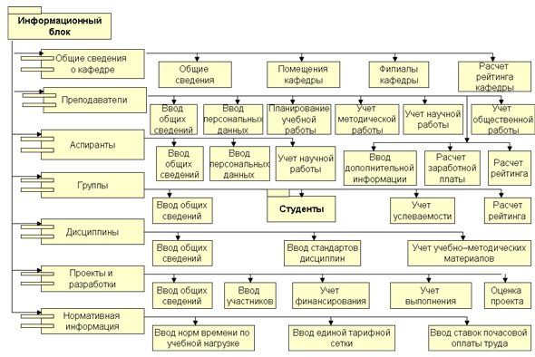

Рисунок 1.1 – Информационный блок структуры системы управления кафедрой

Научные работы в высшем учебном заведении выполняются:

– профессорско-преподавательским составом ВУЗа в соответствии с индивидуальными планами в основное рабочее время;

– научными, инженерно-техническими работниками, специалистами и рабочими научных и конструкторских организаций ВУЗа в основное рабочее время;

– студентами в ходе выполнения курсовых, дипломных проектов, других исследовательских работ, предусмотренных учебными планами, в студенческих научных кружках, студенческих бюро, научно-производственных отрядах, центрах научного и технического творчества молодежи учебных заведений и других организациях студенческого научного творчества, а также на кафедрах, в научно-исследовательских учреждениях, конструкторских и технологических организациях ВУЗа в свободное от учебы время за плату;

– докторантами, аспирантами, стажерами-исследователями и преподавателями-стажерами высшего учебного заведения в соответствии с индивидуальными планами их подготовки, а также в свободное от учебы (работы) время на кафедрах, в научно-исследовательских учреждениях, конструкторских и технологических организациях за дополнительную плату [6].

Преподаватели и сотрудники кафедры в соавторстве с обучающимися в аспирантуре и магистратуре ежегодно выступают с докладами на международных и всероссийских конференциях и публикуют материалы конференций в периодических изданиях, включенных в РИНЦ и международные базы цитирования научных работ: Scopus/Web of Sciense.

1.2 Повышение эффективности научной деятельности кафедры

Для повышения эффективности научной работы в вузе создана система стимулирования, согласно которой преподаватели могут набрать определенное количество баллов. Баллы определяются за прошедший календарный год и учитываются при формировании дополнительных ежемесячных доплат.

Баллы начисляются за те виды работ, которые формируют рейтинг университета в системе Webometrics, создают имидж университета на рынке образовательных услуг, повышают привлекательность университета для абитуриентов, формируют высококвалифицированный штат сотрудников. Основными показателями являются:

– публикации, индексируемые в базах Scopus и Web of Science;

– статьи в журналах из перечня ВАК РФ;

– статьи в журналах/сборниках из перечня ВАК РБ;

– статьи в журнале «Вестник Белорусско-Российского университета»;

– монографии, в составе авторов которой присутствуют/отсутствуют авторы с ученой степенью;

– остальные научные публикации: статьи и тезисы докладов в журналах, сборниках трудов и конференций;

– защита и утверждение диссертации;

– научное руководство защищенной и утвержденной диссертацией;

– учебное издание с грифом (РБ/РФ);

– научное руководство финансируемой НИР или услугой;

– результаты Республиканского конкурса СНИР;

– чтение курса лекций на английском языке.

Подробное описание показателей представлено в таблице 1.1.

Публикация в русскоязычном журнале не всегда означает публикацию в его англоязычной версии, которая внесена в базу Scopus или Web of Science. Например, в журнале «Вестник машиностроения» публикуются статьи, но не все они переводятся на английский язык и печатаются в журнале «Russian Engineering Research», публикуемым издательством Allerton Press (США), индексируемым Scopus.

Таблица 1.1 – Показатели научной деятельности преподавателей

|  |  |  |  |  |  |
| --- | --- | --- | --- | --- | --- |
| № | Показатель | | Уровень сложности | Балл | Пояснения |
| 1 | Публикация, индексируемая в базах Scopus и Web of Science | | Оригинальная статья | 60 | Учитываются статьи, изначально подготовленные на английском языке и направленные в англоязычные журналы, не имеющие русскоязычных аналогов |
| Статья в переводном издании1 | 30 | Статья учитывается только один раз (англоязычный вариант) |
| 2 | Статья в журнале из перечня ВАК РФ | | | 15 |  |
| 3 | Статья в журнале/сборнике из перечня ВАК РБ | | | 10/8 | Кроме статей в журнале «Вестник Белорусско-Российского университета» |
| 4 | Статья в журнале «Вестник Белорусско-Российского университета» | | | 8 |  |
| 5 | Монография, в составе авторов которой присутствуют/отсутствуют авторы с ученой степенью | | | 30/15 |  |
| 6 | Остальные научные публикации: статьи и тезисы докладов в журналах, сборниках трудов и конференций (в т. ч. студенческих, аспирантских, молодых ученых), включая электронные издания (только официально зарегистрированные, с присвоением ISBN) | | | 1 |  |
| 7 | Защита и утверждение диссертации | кандидатской | | 80 |  |
| докторской | | 150 |  |
| 8 | Научное руководство защищенной и утвержденной диссертацией | кандидатской | | 30 |  |
| докторской | | 50 |  |
| 9 | Учебное издание с грифом(РБ/РФ) | учебник | | 60/40 |  |
| учебное пособие | | 50/30 |  |
| 10 | Научное руководство финансируемой НИР или услугой | ГБ (ГПНИ, ГНТП, БРФФИ) | | 1 балл за каждые 250 BYN (не более 100) | Учитываются работы, проводимые через НИЧ университета |
| хд | | 1 балл за каждые 500 BYN (не более 20) |
| экспорт | | 1 балл за каждые 250 USD (не более 100) | Учитываются валютные договоры. Экспортная деятельность должна прослеживаться в статистической отчетности (ОКЭД 1009, 1032) и ТН ВЭД |
| 1 1 | Результаты Республиканского конкурса СНИР | Лауреат | | 30 | Учитываются результаты конкурса, проведенного в предыдущем (не в отчетном) году |
| 1 категория | | 16 |
| 2 категория | | 8 |
| 3 категория | | 4 |
| 12 | Чтение курса лекций на английском языке (не менее 16 часов) |  | | Количество академ. часов х 2 (не более 100 баллов) | К отчету прилагаются копия учебной программы дисциплины и конспект лекций на английском языке |

По п. 2 учитываются статьи только из перечня ВАК Российской Федерации. В 2019 г. этот перечень размещен на сайте ВАК РФ: http://vak.ed.gov.ru/87. Не учитываются статьи из перечней ВАК стран СНГ, Украины (если они не в базе ВАК РФ), публикации в изданиях дальнего зарубежья. Если указанные статьи не индексируются базами Scopus и Web of Science, то учитываются по п.6 (1 балл за публикацию).

Монография является завершенным качественным научным исследованием, необходимым для защиты докторской диссертации или обобщающим результаты деятельности научного коллектива. Преподавателям без ученой степени рекомендуется вместо написания монографии подготовить на основе имеющегося материала кандидатскую диссертацию. Если материал монографии не соответствует уровню кандидатской диссертации, не желательно публиковать работы низкого качества, создавая видимость научной работы и дискредитируя университет. После защиты кандидатской диссертации опубликование монографии (серии монографий) приветствуется.

Преподаватель имеет право разделить баллы (балл) за публикацию пропорционально числу авторов, если сам включен в число авторов. Если он отмечен в публикации как научный руководитель, то баллы себе не начисляет и как собственную публикацию не учитывает. Это относится ко всем публикациям.

Присвоение грифов в РБ регламентируется Инструкцией о порядке подготовки и выпуска учебных изданий и их использовании. К учебному пособию приравниваются учебно-методическое пособие и практикум согласно Инструкции. В РФ присваивается гриф (рецензия) Министерства науки и высшего образования, УМО вузов России, региональных УМЦ. Не учитывается учебная литература, изданная без грифа в университете по разрешению Совета университета, НТС, НМС, Совета факультета и др.

Баллы начисляются только научному руководителю договора (прилагается копия приказа ректора). Баллы не начисляются руководителю ВНК (если он не является научным руководителем по договору), ответственному исполнителю, заместителю научного руководителя и исполнителям (членам ВНК).

Для разрешения чтения курса лекций на английском языке преподаватель перед началом семестра пишет докладную записку на имя первого проректора, к которой прилагает учебную программу и конспект (краткий конспект) лекций на английском языке. Службы университета оснащают аудиторию необходимым оборудованием для записи лекций. Записи лекций являются интеллектуальной собственностью преподавателя, хранятся у него и могут быть выборочно запрошены для подтверждения факта и полноты прочитанного материала.

1.3 Обзор используемых технологий Webometrics

Webometrics имеет ряд параметров на основе которых он вычисляет рейтинг вузов. Для анализа этих данных используются ряд инструментов, увидеть которые можно на сайте в разделе Методология [7] (рисунок 1.2).

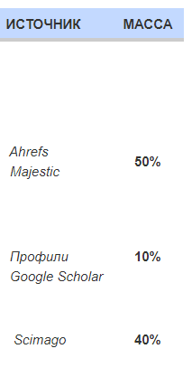







Рисунок 2.1 – Информационные технологии Webometrics

Первый из представленных инструментов – это Ahrefs, инструмент для анализа ссылочной массы сайта. С помощью него можно находить обратные ссылки сайта и их параметры, а также анализировать сайт в целом. Информация в базе данных Ahrefs обновляется благодаря ежедневному обходу более 6 млрд страниц, 200 млн доменов, 3 трлн сетевых адресов. Данная база данных является одной из самых больших и полных, используемых для определения поисковых запросов всех типов, получения списка обратных ссылок. В оценке рейтинга вузов данная технология служит для вычисления «внешних сетей», ссылающихся на веб-страницы учреждений образования.

Второй технологией для вычисления «внешних сетей», ссылающихся на веб-страницы вузов является Majestic – британский сервис, точнее набор сервисов, которые помогают SEO-специалистам, аналитикам анализировать сайты. Данный сервер обладает рядом преимуществ:

1. Majestic располагает крупнейшей базой ссылок на планете;

2. индекс ссылок обновляется несколько раз в день;

3. данные легко анализировать;

4. поиск неправильных ссылок.

Получив данные с Ahrefs и Majestic выбирается максимальное количество ссылок и дальнейшие расчеты рейтинга ведутся уже с использованием этих данных.

Google Scholar – поисковая система по научным публикациям, дающая возможность ознакомиться с текстом статей, книг, а также различных научных публикация и просматривать цитируемость работ. Принципиальным отличием этой системе от аналогичных является тот факт, что в число индексируемых и отображаемых публикаций автоматически заносятся публикации, данные по которым находятся в Интернете (включая PDF-файлы с текстом). На основании указанных данных в профили автора Google Scholar позволяет найти информацию о всех наукометрических показателях автора, а также просмотреть информацию о публикациях.

Последней используемой технологией является Scimago, являющаяся сервисом, включающим список научных журналов и публикационных показателей. Основной метрикой сервиса является SJR. SJR позволяет дать оценку местонахождению журнала и научных работ учёных, ориентируясь на количество весомых цитат на каждый документ. Исходя из этого собственным весом наделяются журналы, цитируя статьи, опубликованные в них. Чем выше показатель SJR, тем выше ценность цитаты. SJR вычисляется по формуле [8]

 (1)

где  – рейтинг журнала по Scimago -го журнала;

 – цитирование -го журнала в -м журнале;

 – количество ссылок -го журнала;

 – постоянная, обычно 0,85;

 – постоянная, обычно 0,10;

 – количество журналов;

 – количество статей -го журнала.

Собственный показатель SRG журнала

 (2)

Таким образом, в данном подразделе были описаны технологии, используемые Webometrics для вычисления рейтинга вуза.

1.4 Постановка задачи

Назначение разрабатываемой в дипломном проекте информационной системе является сбор данных с сайта Elibrary и в последующем хранения информации о публикациях преподавателях кафедры АСУ.

Основной целью создания ИС – это сбор информации о наукометрических показателях авторов и их публикациях, для будущего анализа.

Средством достижения данной цели является применение совокупности современных технических средств.

Исходя из всего вышеперечисленного, задачи дипломного проектирования состоят в:

* разработать алгоритмы сбора и хранения данных на стационарном компьютере;
* отобразить наукометрические показатели сотрудников кафедры и их публикации
* позволить пользователю просматривать публикации за определенный промежуток времени

Ожидаемыми преимуществами данной системы являются доступность, целенаправленное выполнение поставленных задач и простота в пользовании программным продуктом.

Пользователями информационной системы планируются быть сотрудники кафедры и её руководителем, которые будут использовать ИС для отслеживания деятельности сотрудников и её анализа, что поможет увеличить научные показатели кафедры и университета в целом, в следствии чего сможет вырасти рейтинг университета в международных рейтингах.

2 Обзор и анализ информационных технологий для реализации проекта

2.1 Кроссплатформенная среда выполнения

В итоговой программе использован ряд технологий, который будет описан в данном разделе.

Node – кроссплатформенная среда выполнения для JavaScript, которая работает на серверах. Данная среда исполнения даёт возможность для использования вне контекста браузера (т. е. выполняется непосредственно на компьютере). Таким образом, среда исключает API-интерфейсы JavaScript для браузера и добавляет поддержку более традиционных API-интерфейсов, включая библиотеки HTTP и файловых систем.

С точки зрения веб-серверной разработки Node имеет ряд преимуществ:

– Высокая производительность. Node был разработан для оптимизации пропускной способности и масштабируемости в веб-приложениях и очень хорошо справляется со многими распространёнными проблемами веб-разработки (например, веб-приложения реального времени).

– Код пишется на Java Script, следовательно, затрачиваемое время уменьшается при написании кода для браузера и веб-сервера т. к. пропадает необходимость «переключения технологий» между языками.

– Менеджер пакетов Node (NPM) дает доступ к огромному количеству многоразовых пакетов. Он также имеет лучшее в своём классе разрешение зависимостей и может также использоваться для автоматизации большинства инструментов построения.

– Node портативен, имеет версии для ряда операционных систем. Также он имеет высокую поддержку среди многих хостинг-провайдеров, которые часто снабжают конкретной инфраструктурой и документацией для размещения сайтов, работающих на Node.

– Существует очень активное сообщество разработчиков, благодаря чему быстро можно найти решение вопроса, возникшего при написании кода.

– Express – один из самых популярных веб-фреймворков для Node. Он является библиотекой для множества других популярных веб-фреймворков Node, даёт возможность для работы со следующими механизмами:

– Написание обработчиков для запросов с различными HTTP-методами в разных URL-адресах.

– Интеграция с механизмами рендеринга «view» для генерации ответов, вставляя данные в шаблоны.

– Установка общих параметров веб-приложения, такие как порт для подключения, и расположение шаблонов, которые используются для отображения ответа.

– «Промежуточное ПО» для дополнительной обработки запроса в любой момент в конвейере обработки запросов.

В то время как сам Express довольно минималистичный, пользователями был создан ряд совместимых пакетов промежуточного программного обеспечения для решения большинства задач и проблем, связанных с веб-разработкой. Существуют библиотеки для работы с куки-файлами, сеансами, входами пользователей, параметрами URL, данными POST, заголовками безопасности и многими другими.

2.2 Система управления базами данных

PostgreSQL является свободной объектно-реляционной системой управления базами данных. PostgreSQL базируется, как и следует из названия, на языке SQL и поддерживает многочисленные возможности.

Преимущества PostgreSQL:

– поддерживаются БД неограниченных размеров;

– мощные и надёжные механизмы транзакций и репликации;

– расширяемость системы встроенных языков программирования и поддержка загрузки совместимых модулей;

– наличие наследования;

– простота расширяемости.

Текущие ограничения PostgreSQL:

– Отсутствие ограничений на максимальный размер базы данных.

– Отсутствие ограничений на количество записей в таблице.

– Отсутствие ограничений на количество индексов в таблице.

– Максимальный размер таблицы составляет 32 Тбайт.

– Максимальный размер записи может достигать 1,6 Тбайт.

– Максимальный размер поля вплоть до 1 Гбайт.

– Максимальное количество полей в записи 250 –1600 (в зависимости от типов полей).

Особенности PostgreSQL. Функции в PostgreSQL представляют собой блоки кода, исполняемыми на сервере, а не на клиенте БД. Несмотря на то, что они могут писаться на чистом SQL, реализация дополнительной логики выходит за рамки лишь SQL и требует также использования других языковых расширений. Функции могут быть написаны с помощью различных языков программирования. PostgreSQL позволяет использование функций, которые возвращают набор записей, с возможностью использования их в будущем, как и результатов выполнения обычного запроса. Функции могут быть выполнены как с правами создателя, так и с правами текущего пользователя. Иногда функции приравниваются к хранимым процедурам, однако эти понятия различны.

Триггеры в PostgreSQL определяются как функции, инициируемые DML-операциями. Как примеер, операция INSERT может запускать триггер, совершающий проверку добавленной записи на соответствие определённым условиям. При написании функций для триггеров подразумевается возможность использования различных языков программирования. Триггеры ассоциируются с таблицами. Множественные триггеры осуществляются в алфавитном порядке.

Механизм правил в PostgreSQL является механизмом создания пользовательских обработчиков не только DML-операций, но также и операции выборки. Главное отличие от механизма триггеров состоит в том, что правила включаются на этапе разбора запроса, ещё до выбора оптимального плана выполнения и начала самого процесса выполнения. Правила дают возможность переопределять поведение системы при выполнении SQL-операции к таблице.

Индексы в PostgreSQL существуют следующих типов: B-дерево, хэш, R-дерево, GiST, GIN. При необходимости можно создавать новые типы индексов, хотя это далеко не всегда необходимо и процесс их создания является отнюдь не тривиальным.

Многоверсионность поддерживается в PostgreSQL, что означает возможность одновременной модификация БД несколькими пользователями с помощью механизма Multiversion Concurrency Control (MVCC). С помощью этого соблюдаются требования ACID, и практически отпадает нужда в блокировках чтения.

Расширение PostgreSQL для собственных нужд возможны практически в любом аспекте. Существует возможность добавления собственных преобразований типов, типов данных, доменов (пользовательские типы с изначально наложенными ограничениями), функций (включая агрегатные), индексов, операторов (включая переопределение уже существующих) и процедурных языков.

Наследование в PostgreSQL реализуется на уровне таблиц. Таблицы имеют возможность наследовать характеристики и наборы полей от других таблиц (родительских). При этом данные, которые добавляют в дочерние таблицы, автоматически будут участвовать (если это не указано отдельно) в запросах к родительской таблице.

2.3 Шаблонизатор HTML-страниц

Handlebars – шаблонизатор без логики, который динамически генерирует необходимую HTML-страницу. Это расширение Mustache с несколькими дополнительными функциями.

Данный шаблонизатор имеет ряд плюсов, а именно:

– поддерживает чистоту HTML-страницы и отделяет шаблоны без логики от бизнес-логики в файлах JavaScript, тем самым улучшая структуру приложения (а также его ремонтопригодность и масштабируемость), что в свою очередь помогает разработчику в написании более качественно приложения в меньшие сроки;

– упрощает задачу ручного обновления данных в представлении;

– используется в популярных структурах и платформах, таких как ember.js, Meteor.js, Derby.js и Node.js.

Принцип работы Handlebars представлен на рисунке 2.1.

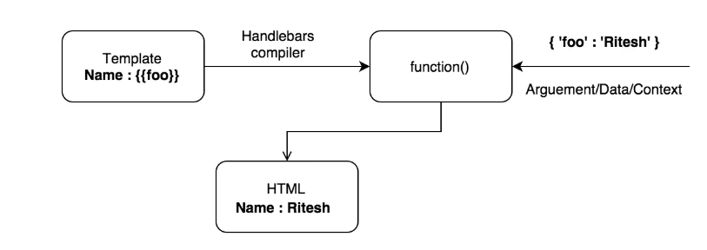

Рисунок 2.1 – Принцип работы Handlebars

Принцип работы Handlebars можно резюмировать следующим образом:

– Handlebars берет шаблон с переменными и компилирует его в функцию.

– Затем данная функция выполняется путем передачи объекта JSON в качестве аргумента.

– После выполнении функция возвратит требуемый HTML после замены переменных шаблона на их соответствующие значения.

2.4 Технологии доступа и обработки данных

Для получения данных используются два основных способа получения данных: через API и парсинг данных.

API (Application Programming Interface) представляет комплекс разного рода инструментов, функций, реализованных в виде интерфейса для создания новых приложений, с помощью которого одна программа будет взаимодействовать с другой.

Основной задачей создания API является способность дать возможность программистам значительно облегчить задачу при разработке и создании различных приложений, благодаря использованию уже готового кода (какой-либо стандартной функции, структуры или константы, которые будут в дальнейшем выполняться в готовом продукте).

API определяет вероятную функциональность, которую определенная программа в форме библиотеки или модуля сможет осуществлять, при этом API позволяет абстрагироваться от способа реализации функционала.

Различные компоненты программы с помощью API получают возможность коммуникации друг с другом, создавая при этом, как правило, среди компонентов определенную систему ранжирования, где все компоненты, которые располагаются выше по рангу, используют информацию из нижестоящих по рангу компонентов, которые также используют информацию из более низких рангов.

Сайт elibrary (<https://www.elibrary.ru>) имеет свой API, доступ к которому можно получить по подписке SINCE INDEX. Белорусско-Российский университет имеет такую подписку, но она даёт ограниченный доступ, не дающий возможность реализовать интересующую нас задачу. В связи с чем был выбран вариант парсинга данных.

Парсинг (Parsing) – это принятое в программировании определение синтаксического анализа. Для этого выстраивается математическая модель сравнения лексем с формальной грамматикой, описанная одним из языков программирования (в нашем случае с помощью Node. Js). Вне зависимости от использованного языка программирования, на котором написан парсер, алгоритм его действия сохраняется одинаковым:

– выход в интернет, получение доступа к коду веб-ресурса;

– чтение, извлечение и обработка данных;

– представление извлеченных данных в требуемом виде.

Общую схему работы парсинга отражает изображение, представленное на рисунке 2.2.

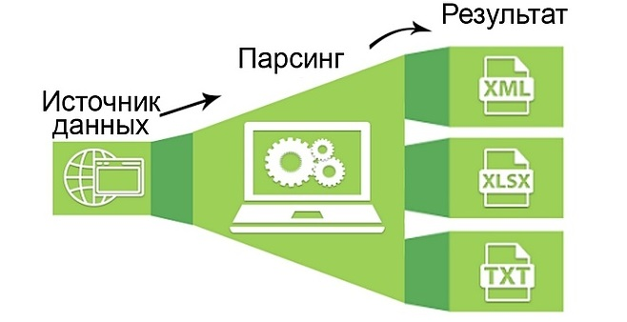

Рисунок 2.2 – Обобщенная схема парсинга данных

Процесс парсинга представлен на пример программного кода приложения (рисунок 2.3).

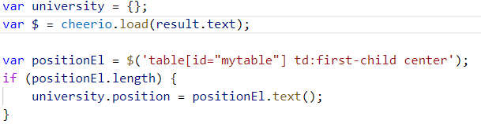

Рисунок 2.3 – Фрагмент кода с получением данных со страницы

В данном фрагменте кода (см. рисунок 2.3) происходит обращение к коду страницы и поиск необходимых данных путем поиска с использованием селектора, указывающего на интересующий элемент. Далее свойству объекта записывается данное значение. Получив объект, с ним можно работать далее, например, занеся его в базу данных или же выводя его на страницу.

3. Программная реализация информационной системы

3.1 Проектирование базы данных

Для решения задач, выдвинутых перед этим проектом, появилась необходимость построения базы данных и для этого была выбрана база данных PostgreSQL. База данных включает в себя 2 таблицы. Схема бд и связей между таблицами представлена на рис. 3.1.

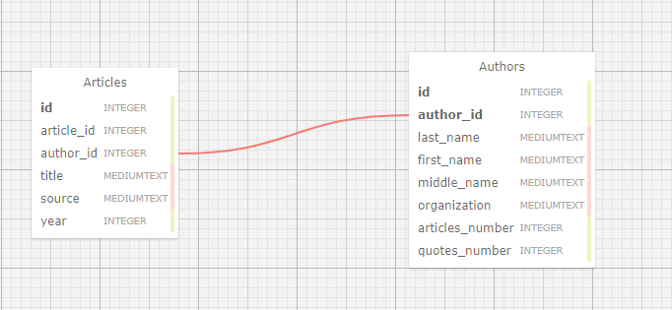

Рис. 3.1 – Схема базы данных

Рассмотрим подробнее таблицы и их назначения. Для построения первой сущности «Author» был использован следующий скрипт, представленный на рис. 3.2.

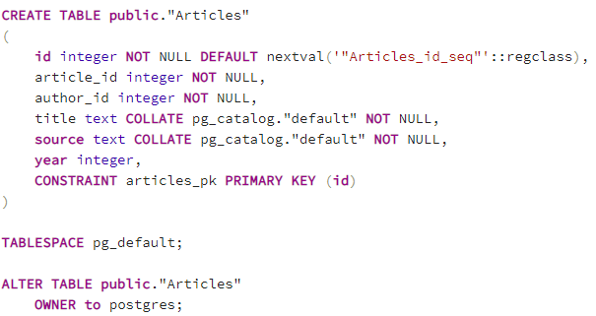

Рис. 3.2 – Скрипт для построения таблицы «Author»

Структура же данной таблицы представлена на рис. 4.3.

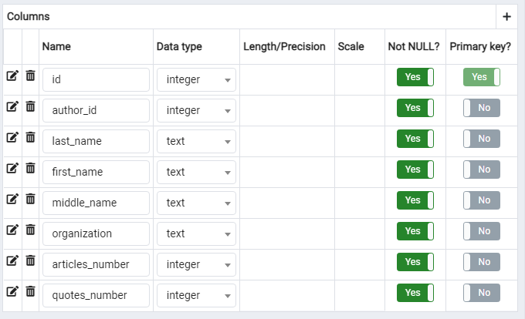

Рис. 3.3 - Структура сущности «Author»

Данная сущность используется для хранения информации о преподавателях, а именно о их наукометрических показателях. Данная сущность связана связью один ко многим с сущностью «Articles».

Для построение второй сущности «Articles» был использован следующий скрипт, представленный на рис. 3.4.

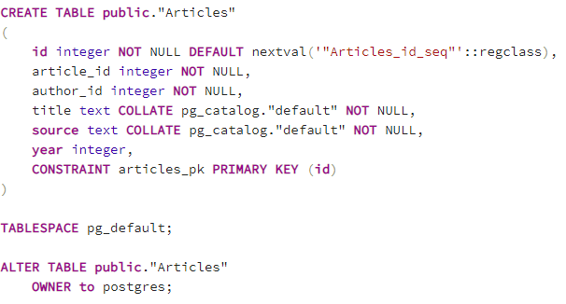

Рис. 3.4 – Скрипт для построения таблицы «Articles»

Данная сущность имеет следующую структуру, представленную на рис. 3.5.

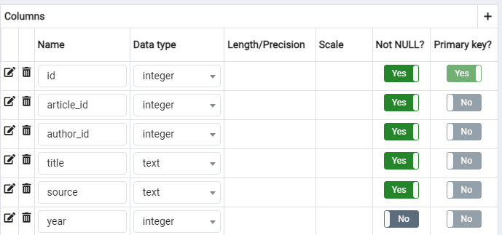

Рис. 3.5 - Структура сущности «Articles»

Данная сущность служит для хранения информации о публикациях преподавателей и связана с сущностью «Author».

3.2 Разработка программного кода ИС

В данном разделе продемонстрированы основные фрагменты кода с пояснением. Ниже представлен код стартовой страницы.

<!DOCTYPE html>

<html lang="ru">

<head>

    <meta charset="UTF-8">

    <meta http-equiv="X-UA-Compatible" content="IE=edge">

    <meta name="viewport" content="width=device-width, initial-scale=1.0">

    <title>Преподавательский состав кафедры</title>

    <link rel="stylesheet" href="style/department.css">

    <link rel="preconnect" href="https://fonts.gstatic.com">

    <link href="https://fonts.googleapis.com/css2?family=Roboto+Condensed&display=swap" rel="stylesheet">

</head>

<body>

    <main class="wapper">

        <h1 class="header__name">Состав кафедры АСУ</h1>

        <div class="table">

            <ul class="table__column">

                <li class="table__header">Фамилия</li>

                <ol class="table__last-name">

                    {{getLastName}}

                </ol>

            </ul>

            <ul class="table__column">

                <li class="table__header">Имя</li>

                <ul>

                    {{getFirstName}}

                </ul>

            </ul>

            <ul class="table__column">

                <li class="table__header">Отчество</li>

                <ul>

                    {{getMiddlName}}

                </ul>

            </ul>

            <ul class="table__column">

                <li class="table__header">Количество публикаций</li>

                <ul>

                    {{getArticles}}

                </ul>

            </ul>

            <ul class="table__column">

                <li class="table__header">Количество цитат</li>

                <ul>

                    {{getQuotes}}

                </ul>

            </ul>

        </div>

        <div class="buttons">

            <div class="min-b">

                <button class="buttons__update">Обновить данные</button>

            </div>

            <div class="min-b">

                <a href="/Rating">

                    <button>Прогнозирование рейтинга</button>

                </a>

            </div>

        </div>

    </main>

    <div class="pop-up hidden">

        {{!-- <form action="" id="pop-up__form"> --}}

            <div class="pop-up__header">

                <p>Инструкция по обновлению</p>

                <button class="pop-up__close">Закрыть</button>

            </div>

            <div>

                <p id="instruction">

                    Для того, чтобы обновить данные необходимо вначале выбрать пункт 1, нажав кнопку обновить возле него.

                    Подаждать 5 минут, после чего нажать кнопку обновить возле пункта 2.

                    Спустя 10-15 минут данные обновятся.

                </p>

            </div>

            <form method="GET" action="/refresh_authors/">

                <div class="update_option">

                    <label for="department">1) обновите данные по наукометрическим показателям:</label>

                    <button id="department" class="btn">Обновить</button>

                </div>

            </form>

            <form method="GET" action="/refresh_articles/">

                <div class="update_option">

                    <label for="articles">2) обновите данные по статьи:</label>

                    <button id="articles" class="btn">Обновить</button>

                </div>

            </form>

        {{!-- </form> --}}

    </div>

    <div class="cover hidden"></div>

    <script src="script/department.js"></script>

</body>

</html>

В выше приведенном коде функции getLastName, getFirstName, getMiddlName и getArticles, нужны для получения и вывода данных из базы данных. Ниже представлен код get запроса с функциями, озвученными выше.

app.get('/Department', (request, response) => {

    pool.query('SELECT * FROM public."Author"', (error, results) => {

        if (error) {

            throw error

        }

        /*response.status(200).json(results.rows)*/

        const authors = results.rows;

        const result = Object.values(authors);

        hbs.registerHelper("getLastName", function(){

            return new hbs.SafeString(result.map(author => `<li><a href="/Publications?author=${author.author_id}" data-text="Read More" class="button-hover">${author.last_name}</a></li>`).join(""));

        });

        hbs.registerHelper("getFirstName", function(){

            return new hbs.SafeString(result.map(author => `<li>${author.first_name}</li>`).join(""));

        });

        hbs.registerHelper("getMiddlName", function(){

            return new hbs.SafeString(result.map(author => `<li>${author.middle_name}</li>`).join(""));

        });

        hbs.registerHelper("getArticles", function(){

            return new hbs.SafeString(result.map(author => `<li>${author.articles_number}</li>`).join(""));

        });

        hbs.registerHelper("getQuotes", function(){

            return new hbs.SafeString(result.map(author => `<li>${author.quotes_number}</li>`).join(""));

        });

        response.render("department.hbs");

    })

})

Далее приведен код страницы с публикациями.

<!DOCTYPE html>

<html lang="ru">

<head>

    <meta charset="UTF-8">

    <meta http-equiv="X-UA-Compatible" content="IE=edge">

    <meta name="viewport" content="width=device-width, initial-scale=1.0">

    <title>Статьи автора</title>

    <link rel="stylesheet" type="text/css" href="style/publication.css">

    <link rel="preconnect" href="https://fonts.gstatic.com">

    <link href="https://fonts.googleapis.com/css2?family=Roboto+Condensed&display=swap" rel="stylesheet">

</head>

<body>

    <main class="wrapper">

        <head class="header">

            <h1 class="header_title">Преподаватель:</h1>

            <h3 class="header_author">

                {{getAuthorName}}

            </h3>

            <form method="POST" action="/get_publications_by_date/">

                <h4>Выберите период:</h4>

                <label>Начальная дата:</label>

                <input type="date" name="date_start">

                <label>Конечная дата:</label>

                <input type="date" name="date_end">

                <button>Показать</button>

                <input style="opacity: 0;" type="text" name="id" value={{getAuthorId}}>

            </form>

        </head>

        <div class="table">

            <div class="publication">

                <table class="table__title">

                    <tr>

                        <th>Номер</th>

                        <th>Название публикации</th>

                        <th>Описание публикации</th>

                    </tr>

                    {{getPublicationInfo}}

                </table>

            </div>

        </div>

    </main>

</body>

</html>

Запрос get_publications_by_date нужен для вывода публикаций за определенной промежуток времени. Код данного post запроса представлен ниже.

app.post('/get_publications_by_date', (request, response) =>

{

    let id = request.body.id;

    let date_start = request.body.date_start;

    let date_end = request.body.date_end;

    date_start = date_start.substr(0, date_start.indexOf('-'));

    date_end = date_end.substr(0, date_end.indexOf('-'));

    pool.query(`SELECT last_name, first_name, middle_name, title, source, b.author_id

                FROM public."Author" b LEFT JOIN public."Articles" a ON b.author_id=a.author_id

                WHERE a.author_id=` + id + ` AND year BETWEEN ` + date_start + ` AND ` + date_end, (error, results) => {

        if (error) {

            throw error

        }

        const publications = results.rows;

        const result = Object.values(publications);

        hbs.registerHelper("getAuthorName", function(){

            return new hbs.SafeString(`${result[0].last_name} ${result[0].first_name} ${result[0].middle_name}`);

        });

        hbs.registerHelper("getPublicationInfo", function(){

            return new hbs.SafeString(result.map( (author, index) => `<tr><td>${index+1}</td><td>${author.title}</td><td>${author.source}</td></tr>`).join(""));

        });

        hbs.registerHelper("getAuthorId", () =>

        {return result[0].author_id})

        response.render("publications", {result});

    })

})

Строка pool.query нужна для запроса к базе данных и выбора необходимых данных. А hbs.registerHelper содержат функции для получения необходимых данных. В данном случае getAuthorName возвращает фамилию (${result[0].last_name}), имя (${result[0].first_name}) и отчество автора (${result[0].middle_name}). getPublicationInfo необходима для возврата инфорамации о статьях.

Ниже представлены функции для парсинга данных.

function updateAuthors()

{

  let sql =

  {

    text: "DELETE FROM \"Author\" WHERE 0=0",

    values: []

  }

  executeQuery(sql, (error, result) => {

    if (error) { console.log("Query error: " + sql.text.substr(0, sql.text.indexOf(" VALUES (")), '\n', sql.values, "...\n", error); }

  })

  for (let i = 0; i < authorsId.length; i++) {

    setTimeout(function () {

      authorParser(authorsId[i]);

    }, 30000*(i+1));

  }

}

function updateArticles()

{

  let sql =

  {

    text: "DELETE FROM \"Articles\" WHERE 0=0",

    values: []

  }

  executeQuery(sql, (error, result) => {

    if (error) { console.log("Query error: " + sql.text.substr(0, sql.text.indexOf(" VALUES (")), '\n', sql.values, "...\n", error); }

  })

  for (let i = 0; i < authorsId.length; i++)

   {

    setTimeout(function () {

      articleParser(authorsId[i]);

    }, 30000 * (i + 1));

  }

}

В данных функциях происходит очистка данных из таблиц «Author» и «Articles» соотвественно. В данных функциях происходит вызов функция authorParser(authorsId[i]) и articleParser(authorsId[i]), куда поочередно передаются значения id авторов для парсинга данных. Массив с данными id представлен ниже.

const authorsId = [

  872241, 1101252, 871315, 1101291, 230711, 870109, 870839, 1101624, 1101364, 1102254,

  1101816, 881827, 803169, 866411, 708083,

];

Функции authorParser и articleParser, которые занимаются забором данных представлены ниже.

function authorParser(id) {

    elibraryParser()

      .getAuthor(`${id}`)

      .then(function (result)

      {

        console.log("Result ", id);

        console.log(result);

        insertAuthor(id, result);

      })

      .catch((err) =>

      {

        setTimeout(() =>

        {elibraryParser()

          .getAuthor(`${id}`)

          .then(function (result)

          {

            console.log("Result ", id);

            insertAuthor(id, result);

          })

        }, 30000);

      })

}

function articleParser(id) {

  elibraryParser()

    .getArticles(`${id}`)

    .then(function (result)

    {

      insertArticle(id, result);

    })

}

Ниже приведены строки в которых наглядно виден процесс парсинга.

module.exports = function (options) {

    if (!options) {

        options = {};

    }

    var getAgent = function () {

        return superagent.agent ? superagent.agent() : superagent;

    };

    var parser = {};

    var baseUrl = options.url ? options.url : 'https://www.elibrary.ru';

    parser.url = baseUrl;

    parser.getAuthor = function (id) {

        var authorUrl = baseUrl + '/author_profile.asp?id=' + id;

        return new Promise(function (resolve, reject) {

            getAgent()

                .get(authorUrl)

                .redirects(2)

                .send()

                .end(function (err, result) {

                    if (err) {

                        console.log("Author parser error.");

                        reject(err);

                    } else {

                        var author = {};

                        var $ = cheerio.load(result.text);

                        var fullName = $('form[name="results"] table td[align="left"] *[color="#F26C4F"] > b').text();

                        var fragments = fullName.split(/\s+/);

                        if (fragments[0]) {

                            author.lastName = _.capitalize(fragments[0].trim());

                        }

                        if (fragments[1]) {

                            author.firstName = _.capitalize(fragments[1].trim());

                        }

                        if (fragments[2]) {

                            author.extraName = _.capitalize(fragments[2].trim());

                        }

                        var organozationEl = $('form[name="results"] table td[width="100%"] a');

                        if (organozationEl.length) {

                            author.organization = organozationEl.text();

                        }

                        var numPublicationEl = $('form[name="results"] table[cellpadding="3"] td[align="center"] font[color="#000000"] a[title="Список публикаций автора в РИНЦ"]');

                        if (numPublicationEl.length) {

                            author.numPublication = numPublicationEl.text();

                        }

                        var numCitationEl = $('form[name="results"] table[cellpadding="3"] td[align="center"] font[color="#000000"] a[title="Список цитирований публикаций автора в РИНЦ"]');

                        if (numCitationEl.length) {

                            author.numCitation = numCitationEl.text();

                        }

                        var resume = [];

                        $('.form-panel tr:not(:first-child)').each(function (index, element) {

                            var itemOrgEl = $('td:nth-child(2)', element);

                            if (!itemOrgEl.length) {

                                return;

                            }

                            var item = { organization: itemOrgEl.text() }

                            var itemYearsEl = $('td:nth-child(3)', element);

                            if (itemYearsEl.length) {

                                item.years = itemYearsEl.text();

                            }

                            resume.push(item);

                        });

                        if (resume.length) {

                            author.resume = resume;

                        }

                        resolve(author);

                    }

                });

        });

    };

В данной строке происходит поиск по странице var fullName = $('form[name="results"] table td[align="left"] *[color="#F26C4F"] > b').text(); через селектор.

3.3 Руководство пользователя

Данная информационная система представляет из себя несколько объединенных вместе страниц. При входе пользователя встречает страница с составом кафедры АСУ и демонстрацией наукометрических показателей авторов.

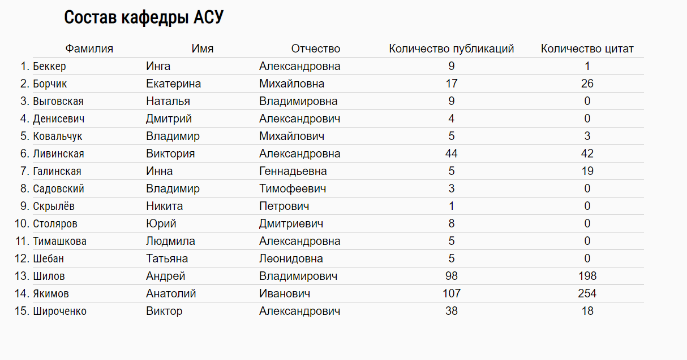

Рис. 3.6 – Страница с информацией о наукометрических показателях авторов

На данной странице также существует 2 кнопки для обновления данных и демонстрации вычислений по прогнозированию рейтинга вуза. Внешний вид кнопок и стартовой страницы целиком представлен на рис. 3.7.

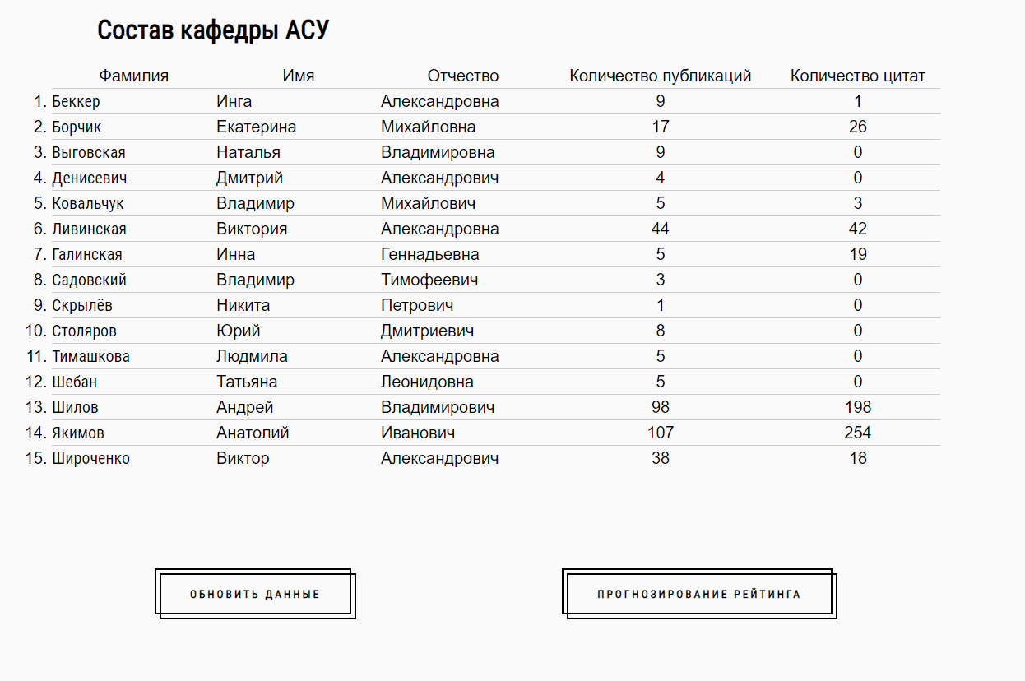

Рис. 3.7 – Стартовая страница

Для обновления данных пользователю необходимо нажать кнопку обновить, после чего появится следующая форма, представленная на рис. 3.8.

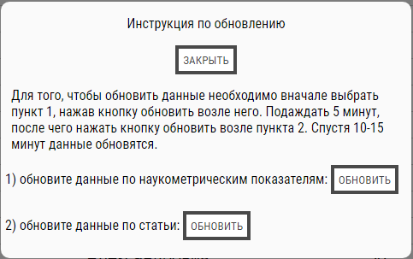

Рис. 3.8 – Форма для обновления данных

Для того чтобы обновить данные необходимо проследовать инструкции, указанной на форме выше. Т.е. в начале необходимо нажать кнопку «Обновить» возле первого пункта, после чего подождав указанное время необходимо нажать кнопку «Обновить» возле второго пункта и после подождав 10-15 минут данные будут обновлены. В связи с специфичностью сайт откуда берутся данные и тем, что они обновляются раз в полгода, данную процедуру рекомендуется выполнять соответственно раз в 6 месяцев. Для закрытия формы необходимо нажать на кнопку «Закрыть» на форме, либо на любое место на странице, за пределами формы.

Для получения списка публикаций, где автор принимал участие, необходимо нажать на фамилию преподавателя, которая подсветится при наведении.



Рис. 3.9 – Страница с публикациями выбранного автора

На данной странице также существует возможность для демонстрации статей за определенной промежуток времени, для этого необходимо выбрать начальную и конечную дату интересующего интервала, после нажав на кнопку «Показать».



Рис. 3.10 – Страница с публикациями за выбранный период

Данная информационная система имеет возможность демонстрации расчетов прогнозируемого рейтинга университета. Для этого необходимо на стартовой странице нажать кнопку «Прогнозирование рейтинга». После чего появится следующая форма, представленная на рис. 3.11.



Рис. 3.11 – Страница для демонстрации вычислений по прогнозированию рейтинга

Для демонстрации вычислений необходимо нажать кнопку «Выберите файл». После чего откроется форма выбора файла, где необходимо выбрать файл с расчетами, который находится в папке вместе с проектом.

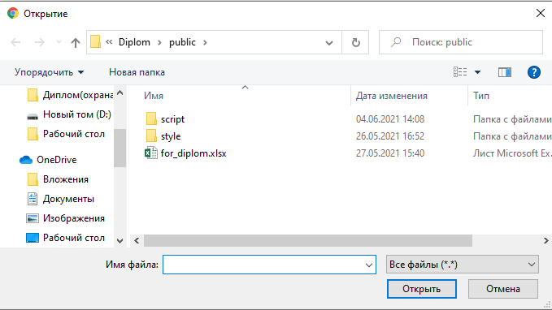

Рис. 3.12 – Форму выбора файла

Выбрав необходимый файл и нажав кнопку открыть на странице отобразиться краткая информация о вычислениях.

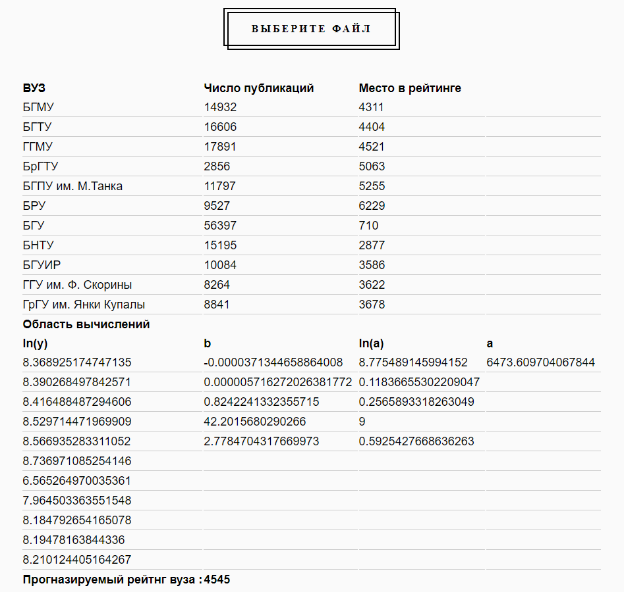

Рис. 3.13 – Страница с вычислениями рейтинга

4 Политика информационной безопасности

4.1 Цель, принципы и задачи защиты информации в ИС

Политика информационной безопасности ставит перед собой определенные задачи по сохранению наиболее важных характеристик информации и обеспечивает:

* конфиденциальность данных, т.е. доступ существует лишь у лиц, имеющих на это полномочия;
* доступность информационных систем с находящимися в них данными конкретным пользователям, у которых есть право доступа к таким сведениям;
* целостность данных подразумевает блокировку от попыток несанкционированного изменения информации, или же в целом отсутствие возможности неправомерно исказить, добавить или удалить информацию;
* подлинность – полнота и общая точность информации, подразумевающая возможность однозначной идентификации источника информации;
* неотказуемость – возможность определить источник или авторство информации.

Главная цель информационной безопасности – гарантировать защиту данных от внешних и внутренних опасностей.

Для обеспечения в информационной системе полной конфиденциальности применяются четыре метода, актуальных для любого формата информации:

* ограничение или полное закрытие доступа к информации;
* шифрование;
* дробление на части и разрозненное хранение;
* скрытие самого факта существования информации.

Схему защиты информации можно привести к общему знаменателю и представить в виде схемы, что уже сделано в СТБ ГОСТ Р 50922-2000.

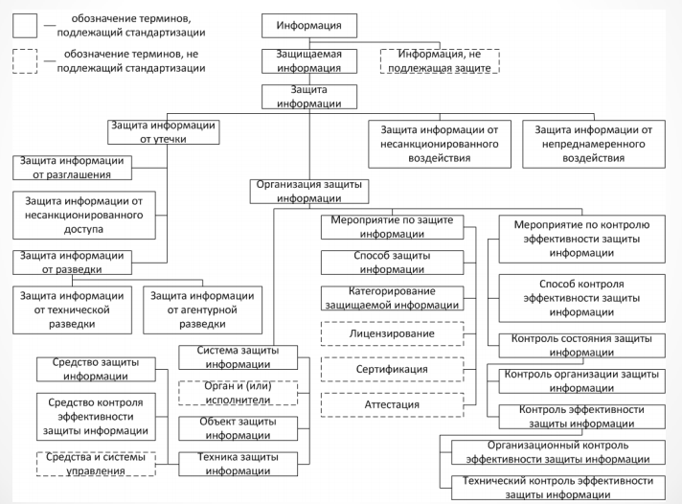

Рис. 4.1 - СТБ ГОСТ Р 50922-2000

В данной ИС существуют цели обеспечение правового режима использования информации и информационных ресурсов, обрабатываемых в информационной системе, как объектов собственности, а также обеспечение и постоянное сопровождение в соответствии с условиями, которые были выдвинуты собственником информационных ресурсов, а также основополагающих свойств, а именно конфиденциальности, доступности и целостности.

В ИС решена задача снижения риска утечки информации ограниченного доступа в связи с локальным расположением системы и рядом технологий связи, с которыми данная система функционирует.

Решена задача снижения риска от несанкционированного воздействия на информацию, система работает с методами защиты данных, разработанными корпорацией Microsoft, они помогают избежать такого рода проблемы как на клиентской стороне, так и на серверной.

Информационные и телекоммуникационные ресурсы используются рационально, применены новые и надежные средства защиты, разработанные корпорацией Microsoft.

По итогу обеспечен правовой режим использования информации, информационных ресурсов и информационно-телекоммуникационной инфраструктуры как объектов собственности.

4.2 Методы и средства обеспечения защиты информационных ресурсов

Согласно 449 указу президента РБ «О совершенствовании государственного регулирования в области защиты информации» и 66 приказа оперативно-аналитического центра при президенте РБ «О мерах по реализации Указа Президента Республики Беларусь от 9 декабря 2019 г. №449» информационная система имеет криптографическую защиту, являющуюся наиболее эффективной среди методов защиты информации в информационных системах. При передаче информации, они являются единственным надежным способом защиты от несанкционированного доступа к ней. Важнейшим показателем надежности криптографического закрытия информации является его стойкость. На рис. 4.2 показана схема основных методов криптографического закрытия информации.

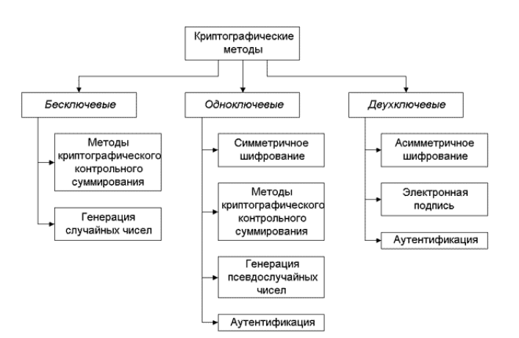

Рис. 4.2 – Классификация основных мер криптографического закрытия

В ИС предусмотрен один из алгоритмов хеширования на 256-битной основе. Под хешированием принято понимать преобразование входных данных по определенному алгоритму в битовую строку определенной длины. При этом полученный в ходе вычислений результат представлен в шестнадцатеричной системе исчисления. Она называется хешем, хеш-суммой или хеш-кодом.

AES имеет новую архитектуру SQUARE (КВАДРАТ), для которой характерно:

представление шифруемого блока в виде двумерного байтового массива;

шифрование за один раунд всего блока данных (байт-ориентированная структура);

выполнение криптографических преобразований, как над отдельными байтами массива, так и над его строками и столбцами. Это обеспечивает диффузию данных одновременно в двух направлениях - по строкам и по столбцам.

Общие характеристики AES:

AES зашифровывает и расшифровывает 128-битовые блоки данных.

AES позволяет использовать три различных ключа длиной 128, 192 или 256 бит (в зависимости от длины ключа версии шифра обозначают AES-128, AES-192 или AES-256).

От размера ключа зависит число раундов шифрования: длина 128 бит – 10 раундов; длина 192 бита – 12 раундов; длина 256 бит – 14 раундов.

Все раунды, кроме последнего, идентичны.

4.3 Средства защиты информации и информационных ресурсов

Решение проблем информационной безопасности в данной информационной системе были использованы следующие методы:

* Хэширование кода методом AES-256, описанным в пункте 4.2
* Необходимость ввода пароля, для подключения к базе данных
* Антивирусная защита информационных ресурсов

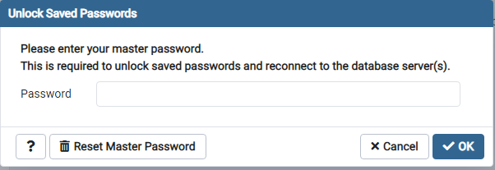

Рис. 4.3 – Защита базы данных

5 Организационно – экономическая часть

5.1 Общая постановка к технико-экономическому обоснованию

Дипломный проект на тему «Информационная система учёта научной работы сотрудников кафедры» разработан с целью автоматизации учёта работ и предоставления информации о них.

Целью данного проекта является автоматизация процесса анализа проделанной работы сотрудников кафедры в научном аспекте, а именно: автоматизация получения информации о наукометрических показателей сотрудников кафедры АСУ, автоматизация получения информации о статьях преподавателей.

Все основные параметры разработанной системы представлены в таблице 5.1.

Таблица 5.1 - Характеристика проектируемой информационной системы

|  |  |
| --- | --- |
| Показатель | Параметр |
| 1 | 2 |
| Область прикладной деятельности | Автоматизация бизнес – процессов преподавателей кафедры АСУ |
| Цель автоматизации | Повышение скорости получения информации о наукометрических показателях сотрудников кафедры |
| Функция программных средств | Обработка, хранение и представление данных |
| Уровень автоматизации | ПЭВМ со стандартным ПО |
| Порядок внедрения и  использования | Документация и обеспечение ее качества; проведение контрольных расчетов |
| Модель данных | Реляционная (табличная) |
| Прямая эффективность | Снижение временных затрат на поиск информации, а также структурирование данных |
| Косвенная эффективность | Структурирование информации |
| Режим эксплуатации  обработки данных | Система функционирует в режиме реального времени |
| Масштаб программных средств | 1050 рукописных строк кода; 400 строк автогенерируемого кода |
| Исходный язык | Node. js., Express |
| Класс пользователя | Обычный (преподаватель) |
| Требуемые рабочие  характеристики | Средняя емкость памяти, умеренное время обработки, средняя производительность |
| Требование защиты | Защита от несанкционированного доступа |
| Требование надежности | Высокая надежность |
| Требования к  вычислительным ресурсам | Intel Core i3-10100 (4 ядра по 3.6 ГГц), 8 ГБ DDR4, SSD 256 ГБ, БП 400 Вт. |

Разработанная веб-платформа позволит сократить время, затрачиваемое на поиски необходимой информации, достигается это благодаря тому, что вся эта информация хранится в хорошо структурированной базе данных. Кроме того, разработанная система позволяет повысить скорость и эффективность работы кафедры, а именно ориентируясь на наукометрические показатели принять меры для повышения рейтинга в международном топе. Также система автоматически получает данные о публикациях, что позволяет значительно снизить время на поиск информации.

В таблице 5.2 представлена общая характеристика сравниваемых вариантов.

Таблица 5.2 – Общая характеристика сравниваемых вариантов

|  |  |  |
| --- | --- | --- |
| Наименование показателей | Базовый | Проектный |
| Информационный процесс | Формирование документов и отчетов | |
| Средства информационного процесса: | | |
| получение данных | Ручной поиск | Автоматизированный  (запросы на сервер) |
| хранение данных | На ПК и бумажных документах | На ПК (таблицы в базе данных) |
| обработка данных, представление данных | В бумажной форме | В электронной форме |
| Исполнитель процесса | Преподаватель | |

Для определения эффективности разрабатываемой информационной системы ПИ сравнивают с существующим способом решения аналогичной задачи. При этом рассматриваются следующие варианты: традиционная система обработки информации (базовый вариант); автоматизированная система обработки информации (проектируемый вариант).

5.2 Расчет трудоемкости (производительности)

Разработанная веб-платформа повышает эффективность работы кафедры за счет автоматического учёта работников сотрудников кафедры. Норма штучно-калькуляционного времени на решение задачи:

где tПЗ – подготовительно-заключительное время на партию решаемых задач;

nП – количество последовательно решаемых задач за один прогон;

tОП – оперативное время выполнения задачи (сумма основного и вспомогательного не перекрываемого времени);

tОБ – время обслуживания рабочего места;

tОТЛ – время на отдых и личные надобности.

Время tОБ и tОТЛ определяется косвенно как доля от оперативного времени tОП в размере 0,12 – 0,16; в расчетах соответственно приняты значения: 0,12 и 0,16.

Результаты расчета трудоемкости произведены на основе нормативной трудоемкости, норма штучно-калькуляционного времени приведена в таблице 5.3.

Таблица 5.3 – Результаты расчета трудоемкости по вариантам формирования отчёта по наукометрическим показателям

|  |  |  |
| --- | --- | --- |
| Наименование элементов нормы времени | Норма времени по  вариантам (tШК), мин | |
| базовый | проектный |
| Подготовительно-заключительное время | 2,00 | 2,00 |
| Оперативное время | 120 | 5 |
| Время обслуживания | 11,59 | 0,75 |
| Время на отдых и личные надобности | 15,45 | 1,00 |
| Итого на задачу | 149,04 | 8,75 |

Годовая программы AГ по задаче получения и просмотра информации наукометрических показателей преподавателей принята с учетом средней необходимости в уточнении данной информации 12 в месяц (AГ = 144 задач).

5.3 Расчет единовременных затрат (инвестиций)

Единовременные затраты (инвестиции) рассчитываются по следующим элементам:

где КО – стоимость комплекта оборудования с учетом офисной мебели, р.;

КОС – стоимость запасов в оборотные средства, р.;

КЗД– стоимость потребной площади здания, р.;

КПР – затраты на проектирование, р.

Стоимость единовременных затрат в оборудование определяются по формуле:

где NПi– принятое число единиц i-го оборудования (NПi≥ NРi – округляется до целого), шт.;

РОi – цена приобретения i-го оборудования, р.;

αТi,αМi – коэффициенты, учитывающие величину транспортно-заготовительных расходов (αТi= 0,05) и величину затрат на монтаж и отладку (αМi= 0,05);

dЗ– доля занятости принятых рабочих мест, d**З**= Nр/ Nп.

Расчетное количество машин (рабочих мест) вычисляется по формуле:

где FД – годовой действительный фонд работы оборудования (рабочего места), ч;

КЗ – коэффициент запаса, учитывающей неравномерность поступления информации, КЗ = 0,85;

Годовой действительный фонд рабочего места определяется по следующей формуле:

где FСМ – номинальный сменный фонд работы, ч;

КСМ – коэффициент сменности - число смен работы в течение дня;

DР – число рабочих дней в году, DР = 257 дня (из них 251 дня с полной продолжительностью рабочего дня и 6 с сокращенной);

КПР – коэффициент, учитывающий долю времени простоев в плановых ремонтах, КПР = 0,05.

Таким образом, подставив полученные данные в формулу 5.4, получим расчетное количество рабочих мест:

Определим принятое количество рабочих мест путем округления их расчетной величины Nр до ближайшего целого числа в большую сторону:

Соответственно, доля занятости принятых рабочих мест на решение задачи по вариантам:

В дипломном проекте для технического обеспечения программного модуля на рабочем месте преподавателя предусмотрено приобретение оборудования. Стоимость оборудования представлена в таблице 5.4.

Таблица 5.4 – Цены на оборудование рабочего места преподавателя

|  |  |  |  |
| --- | --- | --- | --- |
| Наименование оборудования | Количество | Цена, р. | Стоимость, р. |
| Компьютерный комплект Intel Core i3-10100 (4 ядра по 3.6 ГГц), 8 ГБ DDR4, SSD 240 ГБ, БП 400 Вт. | 1 | 981,23 | 981,23 |
| Принтер Canon Pixma G1411 /  2314C025 | 1 | 339,0 | 339,0 |
| Итого | - | - | 1320,23 |

Определена стоимость единовременных затрат в оборудование по вариантам используя формулу (5.3)

Стоимость оборотных средств, связанных с решением задачи по базовому и проектируемому вариантам, рассчитываются по формуле:

где PMj – цена приобретения j-го материала, используемого при решении задачи по варианту, р.;

ZMj – средний запас j-го материала.

Цены на расходные материалы представлены в таблице 5.5.

Таблица 5.5 –Используемые материалы по вариантам

|  |  |  |  |  |
| --- | --- | --- | --- | --- |
| Наименование материалов | Базовый | | Проектный | |
| цена за 1 ед., р. | запас, шт. | цена за 1 ед., р. | запас, шт. |
| Бумага офисная А4 Ballet Classic, 80 г/м2, 500 листов | 7,60 | 2 | 7,60 | 1 |
| ТОНЕР CANON MF3110 (140 Г.) | 10,00 | 1 | 10,00 | 1 |

Определена стоимость оборотных средств по вариантам используя формулу (5.6):

Стоимость потребной площади здания определяются по формуле:

где , – нормативы производственной и служебно-бытовой площадей, = 9 м2 и = 6 м2;

, – цены (стоимости) 1 м2 производственного и служебно-бытового зданий, = 170 долл. и = 230 долл. . (по курсу НБ РБ 2,53 руб./долл. США на 31.05.2021 г.). Предприятие не имеет помещения в своей собственности, соответственно стоимость потребной площади здания включается в расчет единовременных затрат.

Рассчитаем стоимость потребной площади здания для решения поставленной задачи, используя формулу (5.7):

Затраты на проектирование для базового варианта не включается в расчет единовременных затрат. Произведен расчет затрат на проектирование АСОИ в рамках решаемой задачи. Затраты на проектирование определяется как сметная стоимость работ (постановка задачи и ее моделирование, программирование, создание информационного обеспечения длительного пользования, отладка и внедрение разработанной системы) по формуле:

где РПР – сметная ставка 1 чел.-мес. проектирования, тыс. р.;

ТПР – трудоемкость проектирования, чел.-мес.;

Дi и Дi+1 – величина дефектности для исходного уровня качества (по базовому варианту – iσ, по проектируемому – (i+1)σ;

КВД и КНД – коэффициенты уровня трудовых затрат на устранение выявленных и не выявленных дефектов;

– уровень выявления дефектов в программном изделии в процессе проведения тестирования.

где ЗТ –месячная тарифная ставка 1-го разряда, ЗТ = 125 р.;

КТ – тарифный коэффициент проектировщика, КТ10= 2,45;

КП – коэффициент премирования, КП= 1,5;

КД – коэффициент, учитывающий дополнительную заработную плату,

КД = 0,1;

КСС – коэффициент, учитывающий отчисления на социальные нужды, КСС=0,35;

КНР – коэффициент, учитывающий накладные расходы, КНР= 0,2.

Трудоемкость проектирования ПИ в человеко-месяцах в соответствии с конструктивной моделью стоимости рассчитывается по следующей формуле:

где АТ, В – коэффициенты конструктивной модели стоимости по принятому типу проекта.

Коэффициент B изменяется в диапазоне 1,01–1,26 и зависит от пяти масштабных факторов Wi (в таблице 5.6 факторы Wi оцениваются экспертно рангом из шести уровней: от очень низкого с оценкой 5 баллов до сверхвысокого с оценкой 0 баллов).

На основании экспертных оценок коэффициент вычисляется по формуле:

KLOC – количество тысяч строк в программном продукте без учета числа строк, полученных в результате автоматического генерирования кодов, KLOC = 1,05 тыс. строк;

MP *–* поправочный множитель, который зависит от 15 факторов затрат конструктивной модели стоимости на основании принятых характеристик факторов для проекта и численных значений множителей Mi (таблице 5.7), ;

– затраты на автоматически генерируемый программный код,

где KALOC – количество строк автоматически генерируемого кода, KАLOC = 0,4 тыс. строк;

AT – процент автоматически генерируемого кода, AT = 28%;

ATPROD – производительность автоматически генерируемого кода,

ATPROD = 0,4 тысячи строк в месяц.

Определим затраты на автоматически генерируемый программный код подставив численные значения в формулу (5.12):

Характеристика масштабных факторов приведена в таблице 5.6.

Таблица 5.6– Характеристика масштабных факторов

|  |  |
| --- | --- |
| Масштабный фактор Wi | Уровень фактора |
| Предсказуемость PREC | 2 |
| Гибкость разработки FLEX | 3 |
| Разрешение архитектуры риска RESL | 2 |
| Связанность группы TEAM | 2 |
| Зрелость процесса PMAT | 2 |
| Итого | 11 |

Коэффициент B на основании экспертных оценок по формуле (5.11):

Тип модели: распространенный, соответственно коэффициенты определены в размере: АТ = 2,4; B = 1,1.

Факторы затрат конструктивной модели стоимости обобщены в таблице 5.7.

Таблица 5.7 – Факторы затрат конструктивной модели стоимости

|  |  |  |  |
| --- | --- | --- | --- |
| Название Mi-го  фактора | Уровень  фактора | Описание | Численное значение |
| 1 | 2 | 3 | 4 |
| 1.Требуемая надежность ПО – RELY | Номинальный | Умеренная, легко восстанавливаемые потери | 1 |
| 2.Размер базы данных – DATA  (D - Байты БД;  P – LOC программного изделия) | Номинальный | 10 ≤ D / P < 100 | 1 |
| 3.Сложность модуля в зависимости от области применения – CPLX | Номинальный | Несложная вложенность структурированных операторов. Вычисление выражений средней сложности. Обработка ввода-вывода, включающая выбор устройства, проверку со-стояния и обработку ошибок | 1 |
| 4.Требуемая повторная используемость – RUSE | Номинальный | На уровне проекта | 1 |
| 5.Документирование требований жизненного цикла (ЖЦ) – DOCU | Номинальный | Оптимизированы к требованиям ЖЦ | 1 |
| 6.Ограничение времени выполнения платформы – TIME | Номинальный | Использование ≤ 50% возможного времени | 1 |
| 7.Ограничение оперативной памяти платформы – STOR | Номинальный | 55 % | 1 |
| 8.Изменчивость платформы – PVOL | Низкий | Значительные изменения – каждые 6 мес., незначительные – каждый мес. | 0,86 |
| 9.Возможности аналитика – ACAP | Номинальный | 55% | 1 |
| 10.Возможности программиста – PCAP | Номинальный | 55% | 1 |
| 11.Опыт работы с приложениями – AEXP | Низкий | 6 мес | 0,8 |
| 12.Опыт работы с платформой – PEXP | Номинальный | 1 год | 1 |
| 13.Опыт работы с языком и утилитами – LTEX | Номинальный | 1 год | 1 |
| 14.Использование программных утилит – TOOL | Номинальный | Базовые утилиты ЖЦ, умеренная интеграция | 1 |
| 15.Требуемый график разработки– SCED | Номинальный | 100 % | 1 |

Рассчитан поправочный множитель (MP) по факторам таблицы 5.7:

Определим трудоемкость проектирования ПИ по формуле (5.10)

Реальный уровень качества программного изделия в процессе его эксплуатации оценивается количеством содержащихся в нем дефектов (ошибок). В целях соизмеримости программных изделий, разработанных на различных языках, плотность дефектов (дефектность) в таких случаях обычно рассчитывается на единицу размера программного кода «тысяча строк эквивалентного ассемблерного кода» KАЕLOC. В этом случае объем ПИ конкретного языка программирования, в нашем случае язык Node. js, в KLOC умножается на соответствующий коэффициент пересчета КП (КП = 2,5):

Качество разрабатываемого ПИ с позиций требований потребителя оценивается из условия, что распределение вероятностей строк кода размером в KAELOC, содержащих дефекты и принятых за случайные величины, подчиняются нормальному закону распределения. Значение сигмы показывает, как часто может возникнуть дефект. Чем больше сигм, тем менее вероятно возникновение дефектов, тем выше надежность продукта, а потому выше степень удовлетворения требований потребителя.

Соотношение поля допуска с полем разброса (в «сигмах») связывают с числом дефектов на единицу объема ПИ размером KAELOC (Дi). В данном случае уровень качества в базовом варианте – 4σ (Дi = 6,210), а проектируемом – 5σ (Дi+1 = 0,233).

В соответствии с объемом строк KAELOC в ПИ определен КВД = 1,5, КНД = 3,5, = 0,75. Определим затраты на проектирование по формуле (5.8)

Результаты расчетов элементов единовременных затрат по сравниваемым вариантам сводятся в таблицу 5.8.

Таблица 5.8 – Единовременные затраты по вариантам

|  |  |  |
| --- | --- | --- |
| Наименование элементов  единовременных затрат | Величина по элементам, р. | |
| базовый | проектный |
| Стоимость комплекта оборудования с учетом необходимой офисной мебели | 313,69 | 14,52 |
| Стоимость запасов в оборотные средства | 25,20 | 17,60 |
| Стоимость потребной площади здания | 1590,26 | 73,26 |
| Затраты на проектирование | - | 1780,54 |
| Итого единовременных затрат К | 1929,15 | 1885,92 |

Единовременные затраты по проектному варианту ниже уровня единовременных затрат по базовому варианту на 43,23 р., что определено снижением трудоемкости поиска информации о наукометрических показателях.

5.4 Расчет годовых текущих издержек

Годовые текущие издержки в разрезе вариантов сравнения рассчитываются по следующим статьям:

где ИЗП – годовые затраты на заработную плату преподавателей с начислениями, р.;

ИМ – годовые затраты на материалы за вычетом реализованных отходов, р.;

ИЭ – годовые затраты на силовую электроэнергию, р.;

ИРО – годовые затраты на ремонт и содержание оборудования, р.;

ИРЗ – годовые затраты на ремонт и содержание зданий, р.;

ИНР – годовые накладные расходы по управлению и обслуживанию производства, р.

Годовые затраты на заработную плату преподавателей с начислениями по рабочим местам рассчитываются по формуле:

где ЗТ – часовая тарифная ставка 1-го разряда, ЗТ = 0,82 р.;

КТi – тарифный коэффициент разряда по i-й задаче, КТ11 = 2,45;

КПi – коэффициент премирования по i-й задаче, КП = 0,5;

КД – коэффициент, учитывающий дополнительную заработную плату, КД = 0,1;

КСС – коэффициент, учитывающий отчисления на социальные нужды, КСС = 0,35;

КН – коэффициент, учитывающий налоги на заработную плату, КН = 0,1.

Определим годовые затраты на заработную плату преподавателя по формуле (5.14):

Годовые затраты на материалы рассчитываются по формуле:

где PMj – цена на приобретение используемого j-го материала, р.;

PОj – цена реализуемых отходов, р.;

НMj, – норма расхода j-х видов материала, шт. (кг);

НОj – норма реализуемых отходов, шт. (кг).

АРМ преподавателя при работе с результатами тестов предполагает расход бумаги, тонера для заправки картриджа принтера, канцелярских товаров. Определен расход материалов по решаемой задаче:

Расчет расхода бумаги формата А4 для ежедневной печати документов произведен исходя из количества бумаги на решение одной задачи и годовой программы решений. На решение задачи требуется в среднем 6 листов бумаги формата А4 с учетом величины годовой программы Aг = 144 в год потребуется 864 листов.

Для базисного варианта потребность в бумаге на 40 % выше по причине значительного количества операций, выполняемых вручную (1209 листов).

С учетом количества листов бумаги в пачке для базового варианта необходимо 2 пачек бумаги, для проектного варианта - 3 пачек бумаги.

Расходные материалы по принтеру: тонер CANON MF3110 (140 г.) для заправки. Ресурс картриджа для используемого принтера составляет 2500 страниц.

В соответствии с количеством бумаги для принтера необходима заправка для базового варианта 0,48 в год и для проектного варианта 0,35 заправки в год.

В базовом и проектном вариантах предусмотрены канцтовары: соответственно 30 % от стоимости бумаги и тонера.

Определены годовые затраты на материалы по формуле (5.15)

Годовые издержки на потребляемую электроэнергию, если оборудование работает в режиме полной занятости в течение рабочего дня, рассчитываются по формуле:

где Wi – потребляемая мощность i-го оборудования (таблица 5.9), кВт;

FД – годовой действительный фонд работы единицы оборудования, ч.;

PЭ – цена (тариф) за 1 кВт·ч потребленной электроэнергии, PЭ = 0,39 р./кВт·ч.

Потребляемая мощность используемого оборудования представлена в таблице 5.9.

Таблица 5.9 – Потребляемая мощность оборудования

|  |  |
| --- | --- |
| Оборудование | Потребляемая мощность, кВт |
| Блок питания системного блока ПК | 0,40 |
| Монитор | 0,01 |
| Принтер | 0,03 |
| Итого | 0,44 |

Таблица 5.9 составлена по данным технической документации предложенного оборудования. Определим годовые издержки на потребляемую электроэнергию по формуле (5.16):

Годовые издержки на ремонт и содержание оборудования рассчитываются по формуле:

Определим годовые издержки на ремонт и содержание оборудования по формуле (5.17)

Годовые издержки на ремонт и содержание зданий рассчитываются по формуле:

где НРЗ – норматив на ремонт и содержание здания, НРЗ = 2,5.

Определим годовые издержки на ремонт и содержание здания по формуле (5.18):

Годовые накладные расходы состоят из статей затрат на управление и обслуживание производства ИУ, освещение ИОС, воду на бытовые нужды , тепловой энергии на горячую воду , отопление , вентиляцию :

Годовые расходы на управление и обслуживание производства определяются по формуле:

где ККУ – коэффициент, учитывающий косвенные расходы по управлению (ККУ = 0,3).

Для следующих статей затраты для базового и проектируемого вариантов равны. Годовые затраты электроэнергии на освещение рассчитываются по формуле:

где WS – норма освещенности, WS = 0,036 кВт/м2;

S – площадь производственных и служебно-бытовых помещений, S = 15 м2;

FО – годовой действительный фонд освещения, FО = 800 ч.

Годовые затраты воды на бытовые нужды рассчитываются по формуле:

где – цена воды на бытовые нужды, = 1,9 р./м3;

– норма расхода воды на бытовые нужды за сутки на одного работника,

= 0,025 м3;

– численность работников, = 1 чел.

.

Годовые затраты тепловой энергии на горячую воду рассчитываются по формуле:

где РТЭ – цена (тариф) за теплоэнергию, РТЭ = 129,2 р./ Гкал;

– удельная тепловая характеристика воды, 1 ккал/(м3·ч·оС);

– объем потребления горячей воды за 1 час, 3 л;

, – температура горячей воды в системе +65оС, холодной воды +5оС;

– период теплоснабжения горячей водой, .

Годовые затраты тепловой энергии на отопление рассчитываются по формуле:

где – удельная тепловая характеристика здания, 0,4 ккал/(м3·ч·оС);

VЗД – объем здания по наружному обмеру, VЗД = S ⋅ H, Н = 4,0 м;

, – температура воздуха внутри помещения и снаружи, соответственно +20оС, -10оС;

FОТ – отопительный период, FОТ = 4320 ч.

Годовые затраты тепловой энергии на вентиляцию рассчитываются по формуле:

где – удельная тепловая характеристика вентиляции здания, 0,15 ккал/(м3·ч·оС);

, – температура воздуха вытяжного и снаружи, соответственно +20оС, -1,5оС;

FВТ – период работы вентиляционной системы, FВТ = 1400 ч;

– коэффициент, учитывающий потери теплоэнергии, 1,18.

Определены годовые накладные расходы по вариантам по формуле (5.19):

Результаты расчетов за год по статьям текущих издержек сведены в таблице 5.10.

Таблица 5.10 – Годовые текущие издержки по вариантам

|  |  |  |
| --- | --- | --- |
| Наименование статей издержек | Величина издержек, р. | |
| базовый | проектный |
| Затраты на заработную плату преподавателя с начислениями | 1719,28 | 100,94 |
| Затраты на материалы | 53,16 | 44,26 |
| Затраты на силовую электроэнергию | 61,35 | 2,84 |
| Затраты на ремонт и содержание оборудования | 80,03 | 6,06 |
| Затраты на ремонт и содержание зданий | 39,76 | 1,83 |
| Накладные расходы | 515,78 | 30,82 |
| Итого годовых текущих издержек | 2469,36 | 186,75 |

Годовые текущие издержки снизились на 2282,61 р. по сравнению с базовым вариантом. Снижение текущих издержек при использовании информационной системы управления бизнес – процессами, выполняемыми преподавателем, относительно базового варианта произошло за счет уменьшения трудоемкости решения задачи, соответствующего увеличения производительности труда преподавателя.

5.5 Расчет показателей экономической эффективности

Для технических решений в области совершенствования информационной системы, имеющих внутрипроизводственную значимость, годовой экономический эффект определяется по следующей формуле:

где – годовые приведенные затраты по базовому варианту, р.;

– годовые приведенные затраты по проектируемому варианту, р.

Величина приведенных затрат определяется по формуле:

где ЕН – нормативный коэффициент эффективности, ЕН = 0,1;

К, Кi – единовременные затраты таблица 5.8) суммарные и по элементам, р.;

pi – норма реновации единовременных затрат, которая рассчитывается как обратная величина срока службы tСЛi по i-м элементам с учетом морального износа:

И – годовые текущие издержки (таблица 5.10), р.

В таблицу 5.11 внесены норы реновации единовременных затрат по элементам в соответствии с выбранной величиной срока службы по i-м элементам.

Таблица 5.11 – Норма реновации элементов единовременных затрат

|  |  |  |
| --- | --- | --- |
| Наименование элементов единовременных затрат | Срок службы tСЛi по i-м элементам | Норма  реновации |
| Стоимость комплекта машин и оборудования с учетом необходимой офисной мебели | 6 | 0,14 |
| Стоимость запасов в оборотные средства | 4 | 0,22 |
| Затраты на проектирование | 5 | 0,165 |
| Стоимость потребной площади здания | 60 | 0,00034 |

Расчет приведенных затрат по вариантам имеет вид:

+ 232,1

Определим годовой экономический эффект по формуле (5.26):

Приведенные выше показатели сравнительной эффективности показывают высокий уровень выгодности внедрения разработанного программного продукта. Годовой экономический эффект составил р.

5.6 Организация внедрения системы

Дипломный проект на тему «Учёт научной работы сотрудников кафедры» разработан с целью автоматизации поиска наукометрических показателей преподавателей и учет их публикаций. Разработанная автоматизированная система позволит снизить нормы труда преподавателя.

График внедрения АСОИ приведен в таблице 5.12.

Таблица 5.12 – План-график внедрения разработанного программного продукта

|  |  |  |
| --- | --- | --- |
| Наименование операции | Исполнитель | Время, дни |
| 1 Установка необходимого ПО | Системный администратор или разработчик | 1 |
| 2 Настройка и запуск веб-сервера | Разработчик | 2 |
| 3 Тестирование | Разработчик и пользователь | 3 |
| 4 Обучение пользователя | Разработчик | 2 |
| Итого | - | 8 |

Заключение по разделу

Основные технико-экономические показатели дипломного проекта, которые определяют сравнительную экономическую эффективность принятых технических решений, сведены в таблицу 5.13.

Таблица 5.13 – Технико-экономические показатели по сравниваемым вариантам

|  |  |  |
| --- | --- | --- |
| Наименование показателей | Величина по вариантам | |
| базовый | проектный |
| 1 Годовое количество решаемых задач |  |  |
| 1.1 Формирование отчета по результатам тестов | 144 | 144 |
| 2 Норма времени решения задачи, мин |  |  |
| 2.1 Формирование отчета по результатам тестов | 120 | 5 |
| 3 Уровень качества программного изделия iσ | 4 | 5 |
| 4 Потребляемая мощность вычислительных средств, кВт | 0,44 | 0,44 |
| 5 Единовременные затраты, р. | 1929,15 | 1885,92 |
| 6 Годовые текущие издержки, р. | 2469,36 | 232,1 |
| 7 Годовые приведенные затраты, р. | 2720,74 | 720,41 |
| 8 Годовой экономический эффект, р. | - | 2000,33 |
| 9 Продолжительность освоения, дней | - | 8 |
| 10 Продолжительность использования, лет | - | 5 |

Анализ технико-экономических показателей показал значительную экономию годовых текущих затрат на 2000,33 р. при этом полностью отсутствует рост единовременных затрат на проектирование ПИ. В результате расчетов годовой экономический эффект по приведенным затратам составил 2000,33 р. Внедрение разработанного веб-приложения позволит повысить производительность и удобство в работе преподавателей, а также позволит повысить удобство оценивая проделанной научной работы преподавателями. Таким образом, в ходе выполнения данного раздела дипломного проекта, была обоснована экономическая целесообразность внедрения программного продукта относительно действующей в настоящее время традиционной формы учёта научных работ сотрудников кафедры.

6 Охрана труда

6.1 Система управления охраной труда на предприятии

В Белорусско-Российском университете разработана, задокументирована, внедрена, поддерживается в рабочем состоянии и постоянно улучшается Система Управления Охраны Труда (СУОТ) в соответствии с требованиями стандарта MC ISO 18001, направленными на обеспечение безопасности жизни и здоровья работников во время трудовой деятельности.

В Белорусско-Российском университете организовано планирование, определены процессы, необходимых для функционирования СУОТ, а также обеспечение ресурсов, необходимых для поддержания этих процессов. Определены обязанности и представлены полномочия в отношении процессов, рассмотрены риски и возможности, применяются процедуры мониторинга и анализа пригодности системы, адекватности и сохраняется документированная информация по функционированию СУОТ.

Требования, изложенные в документации действующей СУОТ, являются обязательными для исполнения всеми структурными подразделениями.

В Белорусско-Российском университете руководство в области охраны труда осуществляет отдел охраны труда.

Для организации работы и осуществления контроля по охране труда руководителем учреждения назначен отдел, ответственный за организацию работы по охране труда и на рабочих местах.

Лицо, ответственное за организацию работы по охране труда, действует на основании разработанных и исполняемых по СУОТ требований законодательства.

При определении обязанностей работников по вопросам охраны труда соблюдается принцип персональной ответственности и назначения обязанностей между работниками.

Обязанности, ответственность и полномочия работников учреждения по охране труда определены:

– должностными инструкциями.

– организационно-распорядительными документами (приказами, которыми назначены ответственные лица за отдельные виды деятельности).

Приказом руководителя учреждения назначены лица, ответственные по надзору за исправное состояние и безопасную эксплуатацию объектов с повышенной опасностью, другие ответственные лица.

В учреждении для проверки знаний по вопросам охраны труда имеется отдел по охране труда.

Отдел по охране труда для проверки знаний по вопросам охраны учреждения возглавляет руководитель отдела охраны труда (заместитель руководителя, ответственный за организацию охраны труда).

Решение о приеме на работу, перемещение и увольнение работников принимает руководитель учреждения, а также отдел кадров.

Работники учреждения обучены с учетом специфики выполняемых работ, имеют соответствующую квалификацию и компетентность, необходимые для безопасного выполнения порученных заданий.

В учреждении определены необходимые квалификационные требования к работникам, которые закреплены в должностных инструкциях, тарифно-квалификационных характеристиках и инструкциях по охране труда.

Должностные инструкции разработаны на каждого конкретного работника из конкретного отдела учреждения с учетом его функциональных обязанностей. Должностные инструкции пересматриваются в случае изменения функциональных обязанностей или квалификационных требований. Должностные инструкции пересматриваются не реже 1 раза в 5 лет, а также в случае изменения функциональных обязанностей.

В учреждении предусматриваются и осуществляются мероприятия по обучению, осведомленности и компетентности, обеспечивающие, чтобы все лица обладали квалификацией для осуществления своих обязанностей и полномочий, относящихся к безопасности и охране труда.

К данным мероприятиям относятся:

– выявление уровня осведомленности и компетентности работников в области охраны труда;

– организация обучения по вопросам охраны труда;

– проверка знаний в объеме должностных обязанностей или квалификационных требований, в том числе по вопросам охраны труда;

– проведение инструктажа по вопросам охраны труда и пожарной безопасности.

Проводимые мероприятия по обучению, осведомленности и компетентности работников в области охраны труда:

– охватывают всех работников учреждения;

– подтверждаются программой вводного инструктажа, инструкциями по охране труда и пожарной безопасности;

– проводятся компетентными лицами;

– предусматривают первичную, периодическую и внеочередную проверку знаний;

– периодически обновляются (в соответствии с изменениями законодательных требований);

– подтверждаются документально.

Ответственность за организацию своевременного и качественного проведения обучения, инструктажа, стажировки и проверки знаний по вопросам охраны труда возложена на руководителей учреждений.

В учреждении установлены процедуры для обеспечения обмена соответствующей информацией по охране труда с работниками и заинтересованными сторонами. Участие работников и консультационные мероприятия документируются, заинтересованные стороны информируются.

Работники учреждения:

1) участвуют в проведении процесса идентификации опасностей и оценки рисков;

2) информируются по вопросам охраны труда (о состоянии условий и охраны труда на рабочем месте; о существующем риске повреждения здоровья и полагающихся средствах индивидуальной защиты; компенсациях по условиям труда; об имеющихся инструкциях по охране труда и др.);

3) осведомлены о том, кто является ответственным лицом по охране труда в учреждении.

В учреждении должен быть определен порядок обеспечения:

1) обмена информацией между руководством учреждения, отделами, подразделениями, работниками и заинтересованными сторонами;

2) участия работников в выявлении опасностей, оценке рисков и управления ими, а также информирования о результатах этой работы;

3) доведения законодательных и иных обязательных требований в области охраны труда до сведения работников и других заинтересованных сторон;

4) информирования работников обо всех изменениях, влияющих на состояние охраны труда.

Цели информационной работы в области охраны труда в учреждении:

1) закрепление и углубление знаний по вопросам охраны труда для профилактики нарушений требований охраны труда;

2) обеспечения осведомленности работников в области охраны труда.

Схема СУОТ выглядит следующим образом:

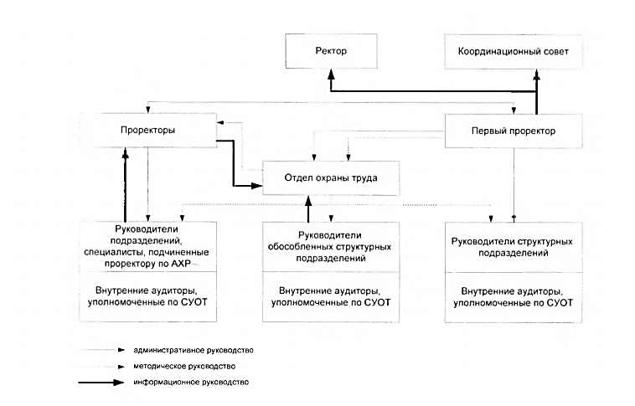

Рис. 6.1 – Схема СУОТ Белорусско-Российского университета

Дата введения СУОТ – 02.04.2018г.

6.2 Оценка условий труда по показателям напряженности трудового процесса на рабочем месте

Оценка напряженности трудового процесса по профессии инженер-программист в Белорусско-Российском университете, который работает с цифровыми инструментами.

|  |  |  |
| --- | --- | --- |
| Показатель напряженности трудового процесса | Характеристика показателей в соответствии с гигиеническими критериями | Класс  (степень  условий  труда) |
| 1 | 2 | 3 |
| 1 Интеллектуальные нагрузки | | |
| 1.1 Содержание работы | Решение сложных задач с выбором по известным алгоритмам (работа по серии инструкций) | 3.1 |
| 1.2 Восприятие сигналов (информации) и их оценка | Восприятие сигналов с последующим сопоставлением фактических значений параметров с их номинальными значениями. Заключительная оценка фактических значений параметров | 3.1 |
| 1.3 Распределение функций по степени сложности задания | Обработка, выполнение задания и его проверка | 2 |
| 1.4 Характер выполняемой работы | Работа по установленному графику с возможной его коррекцией по ходу деятельности | 2 |
| 2 Сенсорные нагрузки | | |
| 2.1 Длительность сосредоточенного наблюдения (в процентах от времени смены) | 50-75 | 3.1 |
| 1 | 2 | 3 |
| 2.2 Плотность сигналов (световых, звуковых) и сообщений в среднем за 1 ч работы | - | 1 |
| 2.3 Число производственных объектов одновременного наблюдения | До 5 | 1 |
| 2.4 Размер объекта различения (при расстоянии от глаз работающего до объекта различения не более 0,5 м) в мм при длительности сосредоточенного наблюдения (процент времени смены) | - | 1 |
| 2.5 Работа с оптическими приборами (микроскопы, лупы и т. п.) при длительности сосредоточенного наблюдения (процент времени смены) | - | 1 |
| 2.6 Наблюдение за экранами видеотерминалов (часов в смену) при буквенно-цифровом типе отображения информации | 2-4 | 3.1 |
| 2.7 Нагрузка на слуховой анализатор (при производственной необходимости восприятия речи или дифференцированных сигналов) | Разборчивость слов и сигналов 100–90 %. Помехи отсутствуют | 1 |
| 2.8 Нагрузка на голосовой аппарат (суммарное количество часов, наговариваемое в неделю) | До 16 | 1 |
| 3 Эмоциональные нагрузки | | |
| 3.1 Степень ответственности за результат собственной деятельности. Значимость ошибок | Несет ответственность за функциональное качество вспомогательных работ (заданий). Влечет за собой дополнительные усилия со стороны вышестоящего руководства | 2 |
| 3.2 Степень риска для собственной жизни | Исключена | 1 |
| 3.3 Степень ответственности за безопасность других лиц | Исключена | 1 |
| 4 Монотонность нагрузок | | |
| 4.1 Число элементов (приемов), необходимых для реализации простого задания или в многократно повторяющихся операций | Более 10 | 1 |

|  |  |  |  |  |
| --- | --- | --- | --- | --- |
| 4.2 Продолжительность выполнения простых производственных заданий или повторяющихся операций, с | | | Более 100 | 1 |
| 4.3 Монотонность производственной обстановки (время пассивного наблюдения за ходом техпроцесса в процентах от времени смены) | | | Менее 75 | 1 |
| 5 Режим работы | | | | |
| 5.1 Сменность работы | | | Односменная работа (без ночной смены) | 1 |
| Итоговая оценка напряженности трудового процесса | | | | |
| Количество показателей в каждом классе | | | | Итоговая оценка условий напряженности труда |
| Класс 1 | Класс 2 | Класс 3.1 | Класс 3.2 |
| 12 | 3 | 5 | 0 | Допустимый |

Итоговая оценка напряженности трудового процесса соответствует допустимому классу условий труда.

6.3 Выводы и предложения

Риск для инженера-программиста на данном предприятии отсутствует. Основной проблемой является постоянная работа за экраном монитора, желательно ввести дополнительные перерывы по 15 минут каждые 3 часа, а также уменьшить время работы за экраном. Рабочий стул(кресло) должен быть подъёмно-поворотным и регулируемым по высоте и углам наклона сиденья и спинки, а также расстоянию спинки от переднего края сиденья, при этом регулировка каждого параметра должна быть независимой, легко осуществляться и иметь надежную фиксацию. Экран видеомонитора должен находится от глаз на расстоянии 600-700 мм. Данные требования обусловлены СанПиН 9-131 РБ 2000 "Гигиенические требования к видеодисплейным терминалам, электронно-вычислительным машинам и организации работы".

7 Энерго- и ресурсосбережение

Тема индивидуального задания: “Информационные технологии в энергосбережении”

Проблема энергосбережения имеет повышенное внимание, особенно в последнее десятилетие, как во всем мире, так и в нашей стране в частности. В отличие от часто обсуждаемых технических и технологических вопросов энергосбережения, хотелось бы остановиться на том аспекте проблемы, который условно можно назвать "информационным".

Стремительное развитие информационных технологий, создание на промышленных предприятиях информационных систем в различных сферах обуславливают необходимость увеличения исследований, по оценке эффективности их внедрения. Особо важную роль системы информационного обеспечения энергосбережения играют на промышленных энергопотребляющих предприятиях, отличающимися энергоемкими производственными технологиями.

Информационные технологии, связанные, прежде всего с использованием современной компьютерной техники и средств сбора и передачи данных, открывают новые возможности при решении вопросов энергосбережения. Если компьютеризация решения задач оптимизации технологических процессов (например, наладка тепловой сети), минимизации потерь и т.п. очевидно связана с экономией энергетических ресурсов, то связь с энергосбережением других задач, решаемых в процессе компьютеризации предприятий энергоснабжения, не столь очевидна.

Важно, что компьютеризация, а особенно офисная компьютеризация, среди всех направлений энергосбережения имеет наилучшее соотношение цена/результат. В отличие от других направлений, информатизация не требует значительных материальных вложений, а существующие на данные момент на предприятиях вычислительные средства и не высокие цены на соответствующее программное обеспечение (ПО) позволяют развивать это направление практически всем предприятиям. Немаловажным моментом также является и то, что использование современных информационных технологий существенно меняет характер труда работников, делая его более привлекательным для более квалифицированных специалистов, что приводит к улучшению работы предприятия в целом.

Как правило, сегодня на промышленных предприятиях реализуются, в той или иной форме, проекты и программы модернизации организации и управления энергохозяйством с целью увеличения его эффективности. К основным направлениям этой деятельности можно отнести:

автоматизацию первичного учета и контроля расхода энергоресурсов;

увеличение точности норм расхода энергоресурсов, а также ужесточение контроля по их соблюдению с целью минимизации потерь;

использование наиболее экономичных энергоносителей, источников энергии, поставщиков и посредников энергоснабжения;

внедрение современного оборудования, целесообразных методов по его эксплуатации, технического обслуживания и ремонта;

внедрение в производство новых энергосберегающих технологий и оборудования, снижающих энергоемкость продукции;

оптимизирование планирования, учета, контроля энергопотребления и энергоснабжения на основе современных информационных технологий.

Центральной точкой приложения информационных технологий станет формирование современной, адаптивно меняющейся инфраструктуры информационно-технологического обеспечения энергетических сетей, направленной на оптимизацию всех стадий и функций управления взаимосвязанными процессами генерации, потребления и консервации электрической энергии на всех уровнях масштабирования, начиная от долгосрочного планирования и кончая автоматическим мониторингом и диспетчированием в реальном времени.

Сегодня практически на каждом предприятии имеются те или иные локальные информационные системы как средства автоматизации отдельных управленческих процессов. В связи с этим все больше руководителей начинают осознавать важность построения на предприятии единой корпоративной информационно-аналитической системы как необходимого инструментария для интеграции различных информационных процессов и ресурсов в целях управления предприятием. Проекты таких систем должны разрабатываться и реализовываться на основе хорошо отработанных и проверенных практикой принципов информатизации.

Мировая практика доказывает, что наращивание информационных процессов и всестороннее использование информационных ресурсов в управлении повышают устойчивость, живучесть, надежность и приспособляемость объектов энергоэффективность предприятий.

Внедрение современных энергосберегающих технологий можно прировнять к производству энергоресурсов и чаще всего именно оно представляет собой более рентабельный и экологически ответственный способ предоставления растущего спроса на энергию.

Очень много программных продуктов в области информационных технологий для энергосбережения создаются и выходят в свет. Как пример информационный комплекс E-Net, предназначенный для решения задач автоматизации энергоучёта и контроля состояния технологического оборудования систем электроснабжений промышленных предприятий и электрических сетей. Главными плюсами данной системы являются: отображение паспортных данных объектов в электронных типовых версиях; схема электрической сети отображается и редактируется на топографических картах; быстрый доступ к достоверным данными их обработке; автоматическое формирование паспортов подстанций; гибкая настройка интерфейса системы для работы с большим количеством объектов и т.д.

Одним из инновационных комплексов программного обеспечения является «АРМ для управления энергосбережением»

Исходной информацией для работы ПО АРМ являются данные по энергопотреблению, выпуску продукции, качеству сырья, загрузке оборудования и другие факторы, влияющие на удельные энергозатраты. Информация накапливается в реляционной системе управления базами данных (СУБД), и на ее основе рассчитываются лимиты расхода ТЭР в функции влияющих факторов. Эти лимиты демонстрируют рациональность энергозатрат. В ходе работы системы на предприятии с течением времени лимиты обновляются на основе новых данных, тем самым учитывая изменения в производстве, а оценка рациональности затрат в свою очередь рассчитывается от достигнутых результатов.

По результатам внедрения на предприятия, было выяснено что срок окупаемости данного ПО составляет 8 месяцев. Если сравнивать экономию с периодом до установления данного ПО, то экономия составляет:

в первый год – 9-10%;

во второй год – около 12%;

в третий – около 17%.

Данная эффективность обусловлена в доступности к информации на всех возможных уровнях. С помощью программы анализируются причины непроизводственных энергозатрат, вырабатываются и контролируются регламент загрузки оборудования и т.п. То есть ПО АРМ является «инструментом» и одновременно стимулом энергосбережения, позволяя увидеть его резервы и оценить фактический эффект энергосберегающих мероприятий.

Таким образом можно прийти к выводу, что информационные технологии повсеместно внедряются и успешно используются предприятиями, открывая все новые и новые возможности для решения вопросов энергосбережения.

Заключение

В результате выполнения дипломного проекта была разработана информационная система для учета научных работ сотрудников кафедры АСУ Белорусско-Российского университета, которая позволяет автоматизировать процесс сбора информации о наукометрических показателях преподавателей. В ходе разработки был выполнен ряд задач:

* разработана база данных для хранения информации о публикациях и наукометрических показателях преподавателей
* добавлена возможность демонстрации публикаций за определенный временной промежуток.

Анализ технико-экономических показателей показал значительную экономию годовых текущих затрат на 2000,33 р. при этом полностью отсутствует рост единовременных затрат на проектирование ПИ. В результате расчетов годовой экономический эффект по приведенным затратам составил 2000,33 р. Внедрение разработанного веб-приложения позволит повысить производительность и удобство в работе преподавателей, а также позволит повысить удобство оценивая проделанной научной работы преподавателями.

Список использованных источников

1 WEBOMETRICS / Ranking Web of Universities [Электронный ресурс]: официальный сайт. – Режим доступа: http://www.webometrics.info/en (дата обращения: 19.04.2021).

2. Aguillo, I. F. Scientific research activity and communication measured with cybermetric indicators / I. F. Aguillo, B. Granadino, J.L Ortega, J.A. Prieto / Journal of the American Society for the Information Science and Technology. – 2006. № 57(10). – P. 1296-1302.

3. Wouters, P. On the visibility of information on the Web: an exploratory experimental approach / P. Wouters, C. Reddy, I. F. Aguillo // Research Evaluation. – 2006. – Vol. 15(2). – P. 107-115.

4. Aguillo, I.F. Webometric ranking of world universities: introduction, methodology, and future developments / I.F. Aguillo, J.L. Ortega, M. Fernandez // Higher Education in Europe. – 2008. – Vol. 33, №2/3. – P. 233-244.

5. Ortega, J.L. Mapping world-class universities on the web / J.L. Ortega, I.F. Aguillo // Information Processing and Management. – 2009. – Vol. 45 (2). – P. 272-279.

6. Новиков, Д.А. Модели и механизмы управления научными проектами в ВУЗах / Д.А. Новиков, А.Л. Суханов. – Москва: Институт управления образованием РАО, 2005. – 80 с.

7. WEBOMETRICS / Ranking Web of Universities [Электронный ресурс]: официальный сайт. – Режим доступа: <http://www.webometrics.info/en/> Methodology (дата обращения: 19.05.2021).

8. Разные квартили в Scopus и Scimago [Электронный ресурс]. – Режим доступа: https://ru.publ.science/ru/blog/raznyye-kvartili-v-scopus-i-scimago-chemu-veri (дата обращения: 19.05.2021).

Приложение А